**SEZIONE 2 – SOTTOSEZIONE III**

**RISCHI CORRUTTIVI E TRASPARENZA**

**INDICE**

|  |  |  |
| --- | --- | --- |
| **1** | **PREMESSA E CONTESTO NORMATIVO** | **Pag. 41** |
| **2** | **OBIETTIVI STRATEGICI** | **Pag. 43** |
| **3** | **PROCESSO DI GESTIONE DEL RISCHIO DI CORRUZIONE** | **Pag. 47** |
| **3.1** | **Contesto Esterno** | **Pag. 48** |
| **3.2** | **Contesto Interno** | **Pag. 50** |
| **3.3** | **Mappatura dei processi** | **Pag. 58** |
| **3.4** | **Aree di rischio specifiche delle Università** | **Pag. 58** |
| **3.5** | **Valutazione del Rischio** | **Pag. 59** |
| **3.5.1** | **Identificazione del rischio** | **Pag. 60** |
| **3.5.2** | **Analisi del rischio** | **Pag. 62** |
| **3.5.3** | **Ponderazione del rischio** | **Pag. 70** |
| **3.6** | **Trattamento del Rischio** | **Pag. 70** |
| **3.6.1** | **Misure generali** | **Pag. 71** |
| **3.6.2** | **Misure specifiche** | **Pag. 92** |
| **4** | **TRASPARENZA** | **Pag. 93** |
| **4.1** | **Portale di Ateneo – Sezione Amministrazione trasparente** | **Pag. 93** |
| **4.2** | **Criteri di pubblicazione** | **Pag. 94** |
| **4.3** | **Trasparenza e privacy** | **Pag. 95** |
| **4.4** | **Rapporti con enti di diritto privato controllati e società partecipate** | **Pag. 95** |

1. **PREMESSA E CONTESTO NORMATIVO**

Il legislatore, con la Legge 190/2012 *Disposizioni per la prevenzione e la repressione della corruzione e dell’illegalità nella pubblica amministrazione* - modificata dal D. Lgs. 97/2016, ha creato il primo sistema normativo organico di prevenzione della corruzione che persegue le seguenti finalità:

1. ridurre l’opportunità che si manifestino casi di corruzione;
2. aumentare la capacità di rilevare casi di corruzione;
3. creare un contesto sfavorevole alla corruzione.

A tal fine, ha previsto un doppio livello di intervento, nazionale e decentrato.

L’ANAC elabora i Piani Nazionali Anticorruzione (PNA), di validità triennale e sottoposti ad aggiornamenti annuali, con i quali fornisce precise indicazioni alle Pubbliche Amministrazioni per procedere all’adozione dei Piani triennali di prevenzione della corruzione e della trasparenza (PTPCT), mediante i quali vengono analizzati i rischi specifici di corruzione ed individuati gli interventi organizzativi tesi a prevenirli, oggi divenuti, in forza della disciplina sul Piano Integrato di Attività e Organizzazione, la sottosezione “Rischi corruttivi e Trasparenza” dei PIAO.

La presente sottosezione è un aggiornamento annuale del PTPCT 2023-2025 e tiene conto, oltre alla normativa ivi richiamata, in particolare:

- dei decreti attuativi relativi al PIAO, quali, il D.P.R. 81/2022 e il D.M. 24 giugno 2022;

- del PNA 2022 approvato con Delibera del Consiglio dell’ANAC n. 7 del 13 gennaio 2023 e relativi allegati;

- delle delibere Anac e degli atti normativi nazionali e sovranazionali in materia di prevenzione della corruzione e di trasparenza.

Il piano di Unite si allinea alle strategie e ai processi già avviati e posti in essere negli anni precedenti e ne costituisce una implementazione, dovendo gradualmente conformarsi alle numerose novità introdotte dal citato PNA 2022.

Il Piano in esame consta di due parti: una generale, l’altra speciale.

La Parte generale (e relativi n. 4 allegati) è volta a sostenere le amministrazioni pubbliche nella pianificazione e nel monitoraggio delle misure di prevenzione della corruzione e della trasparenza, specifica ruolo dei Responsabili della prevenzione della corruzione e della trasparenza (RPCT) quali coordinatori del sistema previsto dalla legge n. 190/2012, alla luce delle modifiche introdotte dal citato decreto-legge n. 80/2021 e fornisce chiarimenti e soluzioni operative in merito agli aspetti sostanziali della disciplina sul *pantouflage*.

La parte speciale (e relativi 7 allegati) si concentra invece sui contratti pubblici, ambito in cui l’Autorità riveste un ruolo di primario rilievo e a cui lo stesso PNRR dedica cruciali riforme.

L’ANAC si è soffermata su diversi profili di analisi dei contratti pubblici (in particolar modo sulla disciplina derogatoria introdotta dal legislatore per semplificare e velocizzare gli affidamenti), sulla gestione dei conflitti di interesse nella materia dei contratti pubblici, con previsioni che superano le indicazioni sul punto fornite nel PNA 2019, sulla trasparenza delle procedure e sulle gestioni commissariali.

Nello specifico del Piano di Unite, l’Ateneo fa propria l’accezione più ampia del concetto di *prevenzione della corruzione*, identificata come l’adozione di un sistema di misure finalizzato a prevenire condotte, situazioni, condizioni organizzative ed individuali – riconducibili anche a forme di cattiva amministrazione - che potrebbero essere prodromiche ovvero costituire un ambiente favorevole alla commissione di fatti corruttivi, configuranti le ipotesi di reato contro la pubblica amministrazione previste dal capo I del titolo II del libro II secondo del Codice Penale.

Oggetto di attenzione sono i comportamenti che, se pur non consistenti in specifici reati, contrastano con la necessaria cura dell’interesse pubblico, pregiudicano l’affidamento dei cittadini nella imparzialità e nella integrità dell’amministrazione, deteriorano il c.d. **valore pubblico,** da intendersi come **miglioramento della qualità della vita e del benessere economico, sociale, ambientale** delle comunità di riferimento, degli utenti, degli stakeholders, dei destinatari di una politica o di un servizio.

L’Ateneo teramano, consapevole delle gravi conseguenze che hanno i fenomeni corruttivi sulla fiducia dei cittadini, intende creare un contesto sfavorevole al fenomeno, rafforzando le buone prassi a presidio dell’integrità dell’amministrazione.

Destinatari del Piano sono tutti coloro che prestano, a qualunque titolo, servizio presso l’Amministrazione (art.1, co. 2-bis, l. 190/2012), ivi compresi i docenti e i collaboratori.

1. **OBIETTIVI STRATEGICI**

|  |  |  |  |  |
| --- | --- | --- | --- | --- |
| PREVENZIONE CORRUZIONE | | | | |
| **OBIETTIVI STRATEGICI 2023-2025** | | | | |
| **AMBITO** | **AREA STRATEGICA DI INTERVENTO** | **OBIETTIVO** | **DECLINAZIONE OBIETTIVO** | **CADENZA / PREVISIONE DI REALIZZAZIONE** |
| PREVENZIONE CORRUZIONE | Ridurre le opportunità che si manifestino casi di corruzione | Revisione processi già mappati | Monitoraggio processi mappati. | Annuale, ove necessario |
| Revisione processi mappati (ove necessario) | Annuale, ove necessario |
| Mappatura processi a rischio corruzione non ancora mappati | Carta d’identità e flusso del processo “as it” | Costante con inserimento annuale nel piao |
| Evidenziazione all’interno del flusso del processo degli snodi del processo in cui si annida il rischio corruttivo | Costante con inserimento annuale nel piao |
| Costruzione del processo “to be” con evidenziazione all’interno del flusso del processo delle misure di prevenzione adottate per prevenire i rischi di corruzione individuati | Costante con inserimento annuale nel piao |
| Gestione del rischio di corruzione | Realizzazione misure previste nel Piano di prevenzione della corruzione | costante |
| Regolamentazione | Revisione criteri controlli dichiarazioni sostitutive | entro il 2025 |
| Definizione / revisione criteri per la verifica dell’inconferibilità e dell’incompatibilità | entro il 2025 |
| Informatizzazione dei processi | Individuazione processi da informatizzare ed avvio fase di analisi e di studio per attuare l’informatizzazione | entro il 2024 |
| Razionalizzazione misure esistenti ed eventuale introduzione di misure ulteriori | Eliminazione delle misure risultanti ultronee o superflue ed eventuale sostituzione con misure ulteriori efficaci, in particolare nelle Aree ad alto rischio di corruzione | Costante con inserimento annuale nel piao |
| Consultazione dei referenti anticorruzione | Consultazioni in sede di stesura dell’aggiornamento del Piano per la prevenzione della corruzione al fine di renderlo partecipato e condiviso | annuale |
| Aumentare la capacità di scoprire casi di corruzione | Monitoraggio | Monitoraggio dell’attuazione delle misure di prevenzione della corruzione. Rendicontazione semestrale dei Referenti per la prevenzione della corruzione circa lo stato di attuazione delle misure, generali e specifiche, di prevenzione della corruzione previste nel Piano di competenza della struttura | semestrale |
| Miglioramento flussi informativi (finalizzati a far emergere eventuali casi di maladministration) | Informativa tempestiva ed immediata dei Referenti per la prevenzione della corruzione al Responsabile della prevenzione della corruzione al verificarsi di ogni eventuale profilo di rischio attuale o potenziale in materia di prevenzione della corruzione. | costante, ove necessario |
| Assicurare il flusso informativo tra il Responsabile della prevenzione della corruzione e il Servizio ispettivo di Ateneo ogni qualvolta sia necessario | costante, ove necessario |
| Attivazione di canali di ascolto stabili per gli stakeholder | entro il 2024 |
| Tutela del whistleblower | Aggiornamento dei soggetti interessati con le ultime novità in tema di whistleblowing | annuale |
| Formazione sui temi della prevenzione della corruzione e della trasparenza | Formare sui temi della prevenzione della corruzione e della trasparenza il 100% del personale destinato ad operare nei settori maggiormente esposti al rischio corruttivo, tenuto conto dei percorsi formativi già realizzati | costante |
| Creare un contesto sfavorevole alla corruzione | Formazione | Formazione/ informazione in materia di Codice di comportamento e di Codice etico | annuale |
| Incontri informativi periodici di struttura relativi all’illustrazione analitica dei contenuti del Codice di comportamento, all’esame di specifiche casistiche, al monitoraggio dello stato di attuazione del Codice nella struttura | annuale |
| Formazione in materia di incompatibilità, inconferibilità, conflitto di interessi | annuale |
| Aumento delle attività formative in tema di anticorruzione | annuale |
| Incontri con le strutture di presentazione del contenuto del Piano di prevenzione della corruzione e della trasparenza | annuale |
| Rotazione del Personale/ misure alternative | Aggiornamento piano della rotazione già adottato | entro il 2024 |
| Rotazione del Personale/ misure alternative | Rotazione del personale nelle aree maggiormente esposte al rischio corruzione ove non ancora attuata/ attuazione di idonee misure alternative | annuale |
| Rotazione nelle commissioni giudicatrici | Applicazione del principio della rotazione nelle commissioni giudicatrici (commissioni di esame, di gara per l’affidamento di appalti, di valutazione per le progressioni di carriera, per le assunzioni) | costante |
| Benessere organizzativo | Favorire la creazione di un clima interno positivo e costruttivo e rafforzare il senso istituzionale e di appartenenza alla propria amministrazione | costante |
|  |  |  |  |  |
| PREVENZIONE CORRUZIONE | | | | |
| **OBIETTIVI STRATEGICI 2023-2025** | | | | |
| **AMBITO** | **AREA STRATEGICA DI INTERVENTO** | **OBIETTIVO** | **DECLINAZIONE OBIETTIVO** | **CADENZA / PREVISIONE DI REALIZZAZIONE** |
| TRASPARENZA | Attuazione trasparenza | Adempimento obblighi di pubblicazione | Realizzazione misure di trasparenza previste nel Piano di prevenzione della corruzione – Sezione trasparenza | costante |
| Revisione annuale della sezione Amministrazione trasparente del sito web di Ateneo. | annuale |
| Sostenibilità misure di trasparenza | Ridefinizione sistema di responsabilità in materia di trasparenza | Riesame flussi informativi che garantiscono la tempestiva attuazione degli obblighi di pubblicazione. | entro il 2025 |
| Identificazione di soluzioni organizzative, iter procedurali e prassi di comportamento tese a garantire il più sollecito e integrale recepimento della normativa in tema di trasparenza, privacy e accesso civico, specialmente nelle aree ad alto rischio di corruzione. | entro il 2025 |
| Mappatura dei flussi informativi necessari a garantire l’individuazione / l’elaborazione, la trasmissione e la pubblicazione dei dati. Mappatura processo relativo alla pubblicazione dei dati | entro il 2026 |
| Completamento decentramento alle strutture interessate dell’attività di pubblicazione dei dati nelle pertinenti sottosezioni della sezione “Amministrazione trasparente” | entro il 2026 |
| Stakeholder engagement | Miglioramento del grado di coinvolgimento degli stakeholder | Aumentare il coinvolgimento dei portatori di interesse nelle fasi di programmazione e monitoraggio delle attività in materia di trasparenza tramite pubblicazione sul sito di Ateneo | costante |
| Promozione di maggiori livelli di trasparenza | Innalzare il livello di trasparenza delle aree maggiormente esposte al rischio di corruzione | Revisionare annualmente la sezione Amministrazione trasparente del sito web di Ateneo. | annuale |
| Individuare e pubblicare sul sito web dati ulteriori, per ciascuna area individuata nel Piano di prevenzione della corruzione come maggiormente esposta al rischio di corruzione | entro il 2025 |

1. **IL PROCESSO DI GESTIONE DEL RISCHIO DI CORRUZIONE**

Il processo di gestione del rischio corruzione avviene seguendo le fasi indicate dagli standard UNI ISO 31000:2010 e ISO 37001:2016 in tema di Risk management.

Le fasi di gestione del rischio sono:

* Analisi del contesto, esterno ed interno, al fine di acquisire le informazioni sulle dinamiche che influenzano l’insorgere di fenomeni di corruzione
* Identificazione, Analisi e Ponderazione del rischio per definire le priorità di intervento
* Trattamento del rischio volto ad individuare gli interventi adeguati per la mitigazione dei rischi emersi.

Fasi trasversali del processo di gestione del rischio sono:

* **La consultazione e la comunicazione**: tale fase deve coinvolgere, oltre ai soggetti interni (personale, organo politico, etc.), anche i soggetti esterni (studenti, cittadini, associazioni o altre organizzazioni portatrici di interessi collettivi, etc.) per poter acquisire suggerimenti e proposte che contribuiscano alla personalizzazione della strategia di prevenzione della corruzione dell’amministrazione. Invero la sottosezione in esame viene pubblicata sul sito di Ateneo per almeno giorni cinque per consentire a chiunque fosse interessato di prenderne visione e di presentare osservazioni;
* **Monitoraggio e Riesame del processo**: si rimanda alla sottosezione Monitoraggio.

Il processo di gestione del rischio, dunque, è circolare, poiché si basa sulle risultanze del ciclo precedente e sull’esperienza accumulata per adattarsi agli eventuali cambiamenti del contesto interno ed esterno.

Nei PNA, l’Autorità fornisce indicazioni metodologiche per la gestione del rischio corruttivo sempre aggiornate, in particolare, così come rilevato dall’ANAC, il carattere non omogeneo delle amministrazioni richiede adattamenti e flessibilità, sia con riferimento alle fasi di analisi e valutazione dei rischi corruttivi, sia rispetto alle misure di trattamento volte a prevenire i rischi stessi.

Ciò è particolarmente vero in una organizzazione, come quella universitaria, caratterizzata da una profonda eterogeneità delle attività e dei relativi processi, nell’ambito dei quali partecipano a pieno titolo docenti e personale tecnico e amministrativo.

Ne deriva un approccio flessibile e contestualizzato alle caratteristiche e alla dimensione dell’ente soggetto alla disciplina di prevenzione degli abusi amministrativi, in cui si tiene conto delle specificità di ogni singola amministrazione, evitando la burocratizzazione degli strumenti e delle tecniche per la gestione del rischio.

In sintesi, il processo di gestione del rischio corruttivo deve essere progettato ed attuato tenendo presente le sue principali finalità, ossia favorire, attraverso misure organizzative sostenibili, il buon andamento e l’imparzialità delle decisioni e dell’attività amministrativa e prevenire il verificarsi di eventi corruttivi. Risulta pertanto auspicabile, per la stessa ANAC, non introdurre ulteriori misuredi controllo bensì razionalizzare e mettere a sistema i controlli già esistenti nelle amministrazioni evitando di implementare misure di prevenzione solo formali e migliorandone la finalizzazione rispetto agli obiettivi indicati.

* 1. **CONTESTO ESTERNO**

Facendo richiamo all’analisi del contesto esterno del presente documento, da un punto di vista della prevenzione della corruzione, si ritiene utile innanzitutto considerare le peculiarità che caratterizzano il frangente storico che ci interessa.

In particolare, da un lato, assistiamo ad una duratura crisi economica, prima a causa della pandemia da Covid19 e poi a causa delle guerre in Ucraina ed in Medio-oriente, dall’altro, proprio per contrastare gli effetti della predetta crisi, l’Unione Europea ha messo in campo milioni di euro di fondi per investimenti che l’Italia ha inteso utilizzare in base alle linee di intervento del Piano Nazionale di Ripresa e Resilienza (PNRR).

In un simile contesto, appare utile citare la relazione annuale sulle attività poste in essere dall’ANAC, presentata innanzi al Parlamento lo scorso 8 giugno 2023.

Ancora una volta, al centro delle preoccupazioni dell’Autorità vi sono gli ingenti fondi europei collegati all’attuazione del PNRR, nonché alle numerose deroghe che, proprio le procedure legate ai fondi PNRR, sono state adottate dal Governo e risultano meno efficienti, in termini di trasparenza e concorrenza. Taluni dubbi vengono manifestati anche in merito a talune norme presenti nel nuovo Codice degli Appalti, che sarebbero, secondo l’Autorità, foriere di rischi.

L’ANAC ricorda che spesso l’Italia è in ritardo e registra “*sprechi inaccettabili*” (si veda la presentazione alla relazione) e suggerisce che trasparenza e controllabilità siano indispensabili anche per evitare che le tante risorse cadano nelle mani della criminalità e del malaffare.

Secondo l’ANAC, la lotta alla corruzione in Italia passa attraverso i *whistlerblowers*, i quali, “*con coraggio e senso del dovere, nel pubblico come nel privato, segnalano gli illeciti di cui vengono a conoscenza sul posto di lavoro*”, i Responsabili per la Prevenzione della Corruzione e per la Trasparenza, il contrasto al conflitto di interessi, l’impiego delle piattaforme di approvvigionamento digitale ed all’uso di procedure automatizzate, nonché una programmazione chiara ed efficiente delle attività delle PA, grazie allo strumento del PIAO.

Ciò che viene chiesto davvero è un cambiamento culturale e una maggiore professionalità e competenza dei dipendenti pubblici e privati che si occupano di appalti. Segnali positivi in tal senso derivano dalla costante risalita del nostro Paese nella classifica mondiale della percezione della corruzione, oggi posizionato vicino agli altri Stati europei.

Tutti questi temi sono stati posti dall’ANAC al centro del PNA 2022-2024, che ha orientato le PA nella predisposizione della sottosezione del PIAO relativa ai rischi corruttivi e alla trasparenza.

Ciò detto, è altrettanto utile riportare i dati ufficiali sulla criminalità nella Regione Abruzzo, partendo dalla relazione semestrale della Direzione Investigativa Antimafia (DIA) relativa al secondo semestre 2022, secondo cui il territorio abruzzese è esposto all’ingerenza delle tradizionali organizzazioni mafiose provenienti dalle Regioni limitrofe, dotate di una spiccata capacità di permeare il tessuto socio-economico, come peraltro confermato dalle evidenze giudiziarie del semestre in esame.

In particolare, mentre sulla fascia costiera le manifestazioni delinquenziali sono di maggiore impatto sul piano della percezione della sicurezza, a causa di gruppi criminali pugliesi e stranieri (perlopiù albanesi e maghrebini), nonché gruppi criminali di etnia rom, dediti a reati predatori, allo sfruttamento della prostituzione e al traffico e spaccio di stupefacenti, l’area appenninica interna risulterebbe più esposta a fenomeni di infiltrazione nel tessuto economico da parte di proiezioni criminali laziali e campane attive nel riciclaggio dei proventi illeciti in settori quali **appalti pubblici**, trasporti, smaltimento dei rifiuti, costruzioni edili, fornitura di calcestruzzo e materiali inerti, grande distribuzione e ristorazione.

A tal proposito, il fenomeno criminale rilevato più di recente e che ha destato maggiore allarme, è costituto dalla presenza della ‘*ndrangheta*, la cui attività si inserisce nel circuito economico-produttivo abruzzese per attrarre taluni imprenditori e professionisti locali disponibili a “ripulire” le ingenti ricchezze illecite.

* 1. **CONTESTO INTERNO**

Rinviando alla descrizione del contesto interno del presente documento, in questa sede è opportuno individuare i soggetti che, all’interno dell’Ateneo, intervengono nel sistema della prevenzione della corruzione:

*Figura 4 – Attori del sistema anticorruzione*

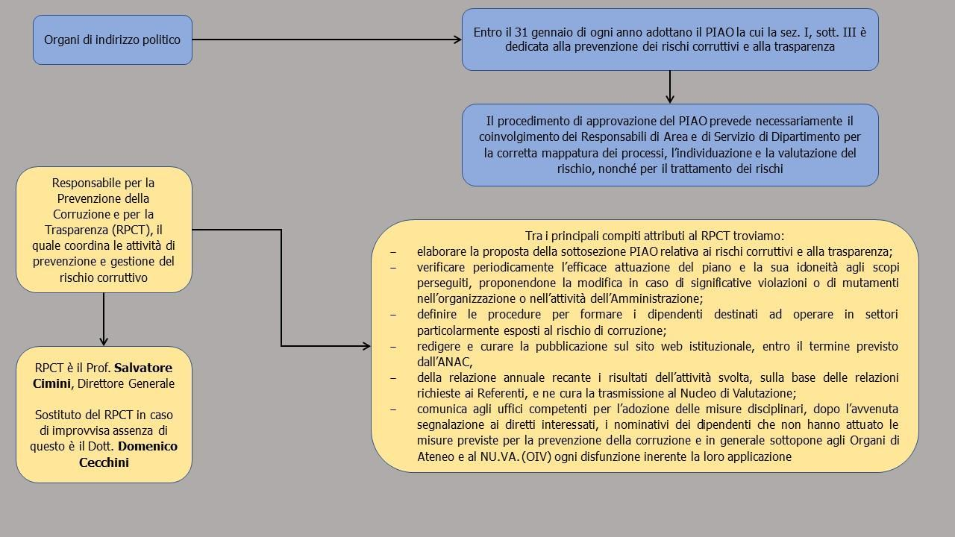

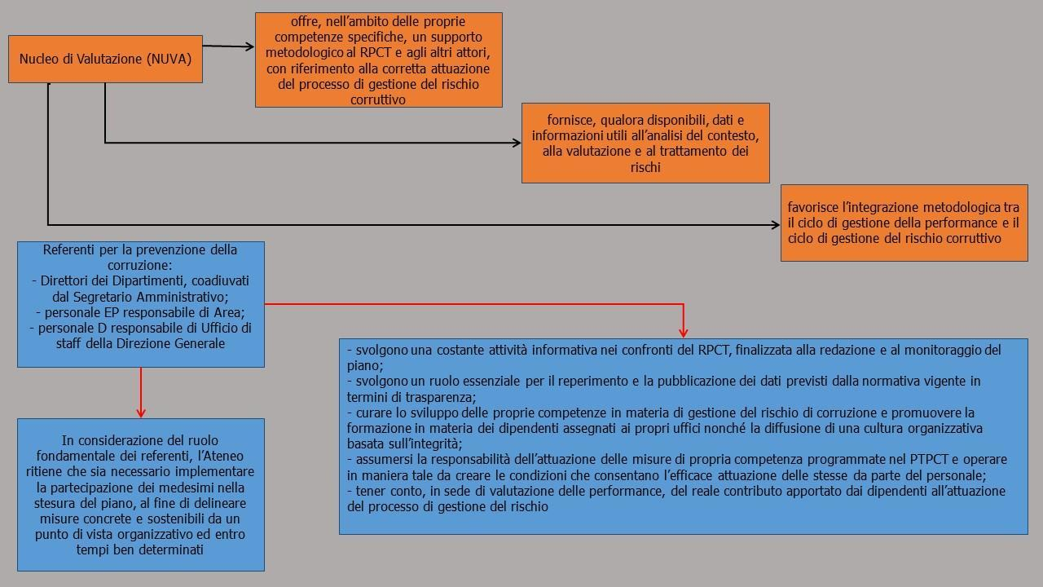

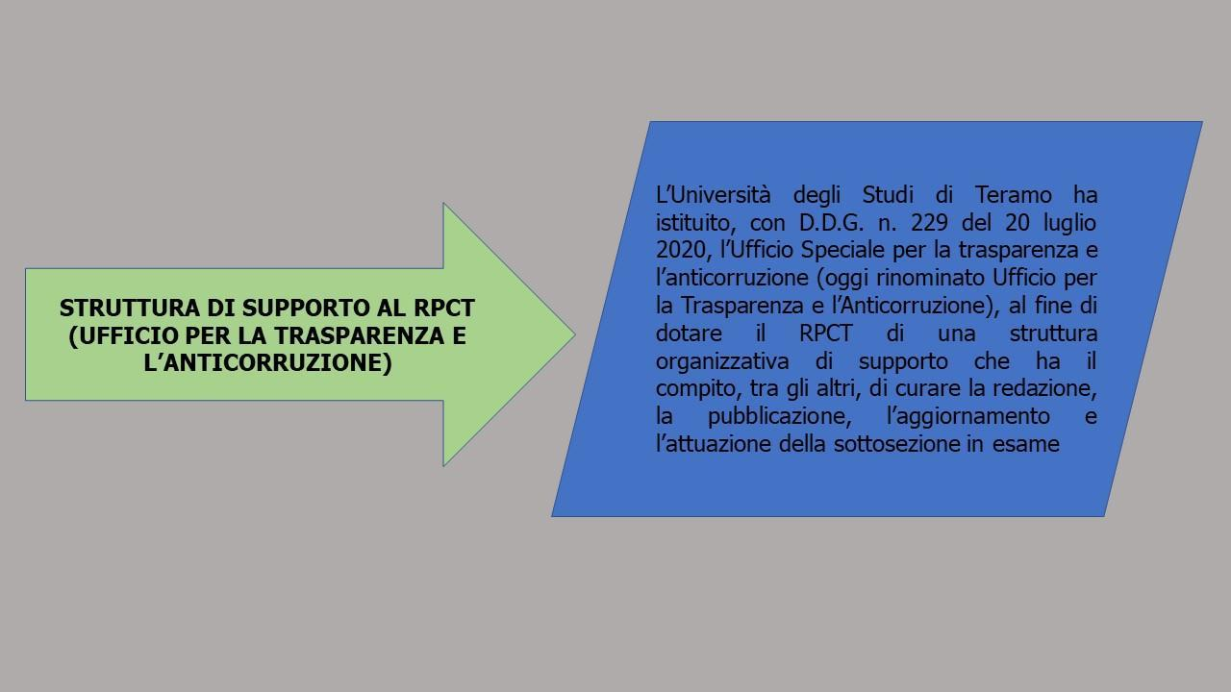

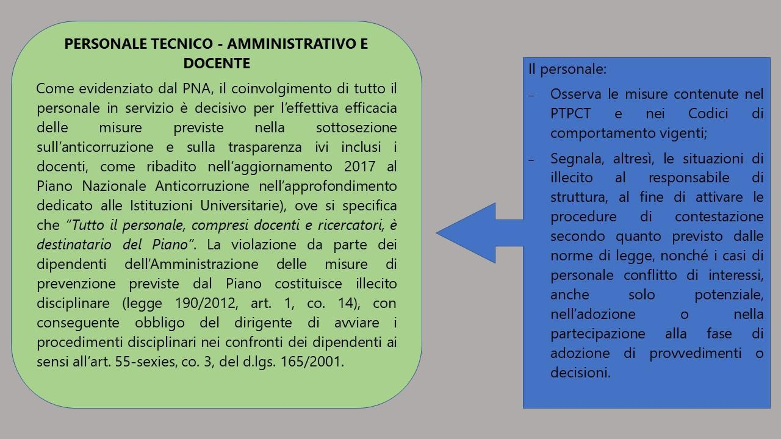

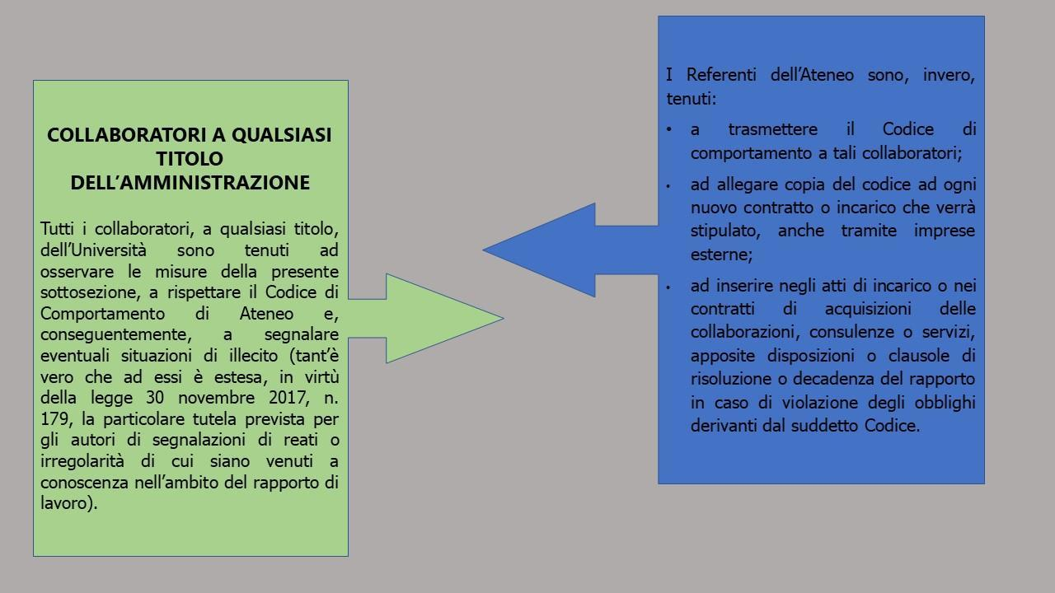

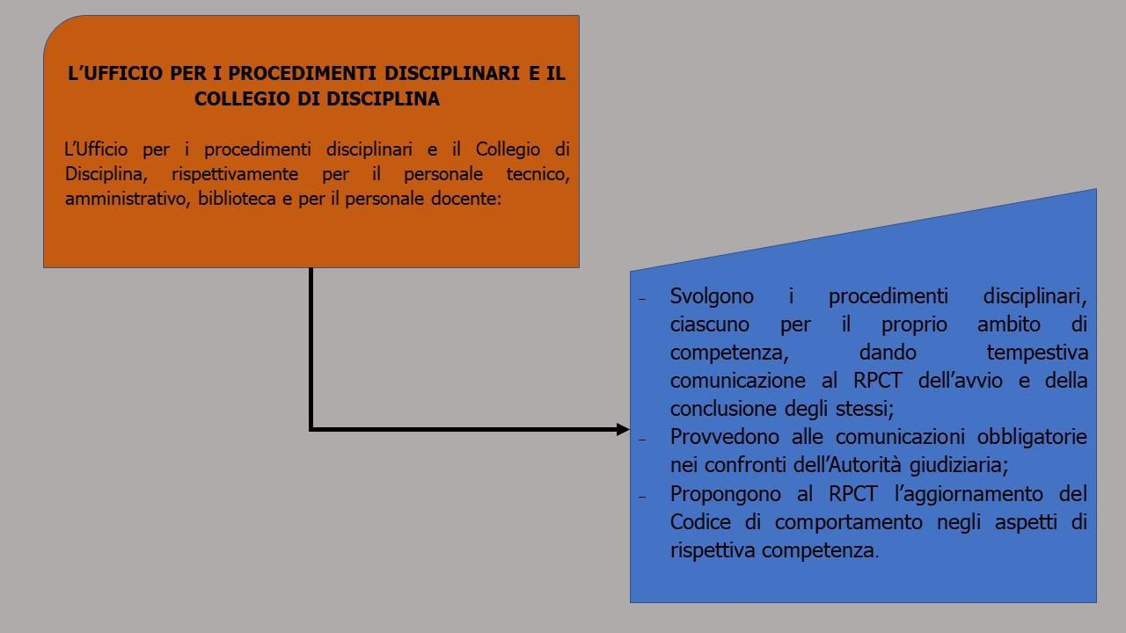

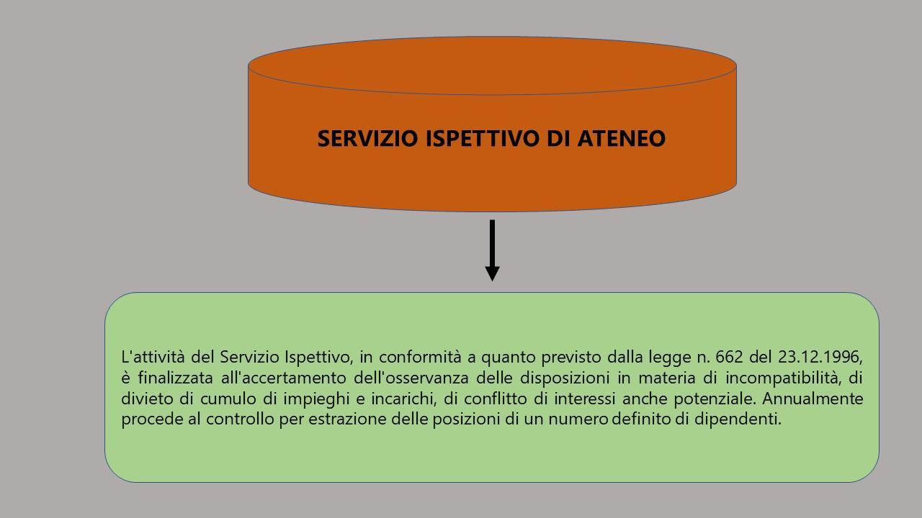

**3.3 Mappatura dei processi**

Il punto di partenza per uno svolgimento corretto del ciclo di gestione del rischio è l’identificazione e la definizione di un elenco dei processi svolti dall’organizzazione e riferiti a tutta la sua attività.

I singoli processi, poi, dovranno essere esaminati nel dettaglio attraverso la descrizione delle attività, delle fasi e delle azioni che li compongono. La descrizione dovrà contenere anche l’indicazione dei soggetti che hanno la responsabilità complessiva del processo e dei soggetti che svolgono ogni singola attività.

In tal modo possono individuarsi quei comportamenti o quei fatti che, verificandosi all’interno dei processi di pertinenza dell’Amministrazione, concretizzano il fenomeno corruttivo.

Questa fase è cruciale perché un evento rischioso non identificato non potrà essere gestito e la mancata individuazione potrebbe compromettere l’attuazione di una strategia efficace di prevenzione della corruzione.

L’identificazione dei rischi deve includere tutti gli eventi rischiosi che, anche solo ipoteticamente, potrebbero verificarsi.

In una logica di miglioramento continuo, nei prossimi anni, si procederà gradualmente ed aggiornare le mappature esistenti e ad affinare la metodologia utilizzata fino a pervenire ad un’analisi più dettagliata delle attività, anche attraverso l’acquisizione di un software specifico.

Le mappature dei processi ad oggi elaborate sono consultabili nell’allegato *Mappature 1* del presente documento.

**A tal proposito, alla luce del PNA 2022-2024, l’Ateneo ha proceduto con le mappature dei processi collegati alla performance e all’utilizzo dei fondi PNRR ai fini della valutazione del rischio corruttivo**.

**3.4 AREE DI RISCHIO SPECIFICHE DELLE UNIVERSITÀ**

L’ANAC, nell’aggiornamento del 2017 al PNA 2016, ha dedicato una sezione del Piano ai rischi specifici delle Università.

L’Autorità ha centrato l’attenzione, in particolare su:

- **ricerca**: a causa di una disciplina di legge frastagliata e di una pluralità di fondi di finanziamento, il rischio di *maladministration* viene favorito da una scarsa pubblicizzazione dei bandi e dei criteri di valutazione dei progetti, oltre che da potenziali situazioni di conflitto di interesse che investono i valutatori dei risultati della ricerca;

- **reclutamento a livello locale dei professori**: le procedure di chiamata dei docenti possono essere inficiate da situazioni di nepotismo. Già la normativa nazionale prevede una specifica ipotesi di vera e propria incandidabilità alla procedura selettiva, relativamente ai procedimenti per la chiamata dei professori e dei ricercatori universitari e per il conferimento degli assegni di ricerca, nonché di contratti a qualsiasi titolo erogati dall’ateneo, stabilendo che non possono partecipare “*coloro che abbiano un grado di parentela o di affinità, fino al quarto grado compreso, con un professore appartenente al dipartimento o alla struttura che effettua la chiamata ovvero con il rettore, il direttore generale o un componente del consiglio di amministrazione dell'ateneo*”; tuttavia, è necessario garantire in ogni caso l’imparzialità e la competenza dei componenti delle commissioni giudicatrici;

- **esternalizzazione di attività**: tale pratica può esporre la gestione di risorse pubbliche a fenomeni di corruzione, pertanto, è opportuno sia monitorata sin dalla sua fase originaria;

- **procedimenti disciplinari**: in forza dell’art. 10 L. 240/2010 la competenza dei procedimenti disciplinari viene decentrata presso ogni singola università, con evidente rischio di parzialità del collegio di disciplina, qualora fosse composto da soli membri interni;

- **spin-off universitari**: anche in questo caso il rischio principale consiste nel potenziale conflitto di interesse tra l’ordinario svolgimento delle attività dell’ateneo (attività di indirizzo e programmazione, attività di concreto svolgimento della ricerca e della didattica) e lo svolgimento delle attività negli spin-off, soprattutto nei casi in cui questi ultimi gestiscano ingenti risorse economiche e importanti contratti e collaborazioni commerciali.

**3.5 VALUTAZIONE DEL RISCHIO**

La valutazione del rischio è la macro-fase del processo di gestione del rischio che, a sua volta, si articola nelle seguenti fasi:

* identificazione;
* analisi;
* ponderazione.

**3.5.1 IDENTIFICAZIONE DEL RISCHIO**

L’identificazione dei rischi, o meglio degli eventi rischiosi, ha l’obiettivo di generare una lista completa dei rischi, mirando ad identificare tutti gli eventi rischiosi che, anche solo ipoteticamente, potrebbero verificarsi, individuando quei comportamenti o fatti che possono verificarsi in relazione ai processi di pertinenza ed in cui si concretizza il fenomeno corruttivo.

Considerato che nell’attività in esame risulta fondamentale il coinvolgimento della struttura organizzativa, posto che i responsabili delle strutture / dei processi possono facilitare l’identificazione degli eventi rischiosi, si è proceduto a coinvolgere nell’attività di identificazione dei rischi i responsabili delle strutture, sotto il coordinamento del Responsabile per la prevenzione della corruzione e per la trasparenza, al fine di individuare eventuali eventi rischiosi non rilevati dai responsabili degli uffici ed integrare, ove necessario, il registro dei rischi.

Ai fini dell’identificazione dei rischi è necessario:

a) definire l’oggetto di analisi;

1. utilizzare opportune tecniche di identificazione e una pluralità di fonti informative;
2. individuare i rischi associabili all’oggetto di analisi e formalizzarli nel PTPCT.

### Definizione dell’oggetto di analisi

L’oggetto di analisi può essere definito con livelli di analiticità - e quindi di qualità - progressivamente crescenti, potendo coincidere con l’intero processo o con le singole attività di cui si compone il processo.

Al riguardo, ritenendo la gestione dei rischi attività strategica e di notevole rilievo per l’Amministrazione, si è scelto di seguire la soluzione di maggiore rigore, sviluppando l’identificazione dei rischi al livello più avanzato.

Ai fini del presente Piano, infatti, l’attività di identificazione dei rischi è stata sviluppata con elevato livello di dettaglio, individuando come oggetto di analisi le singole attività del processo.

Il riferimento alle singole attività del processo è stato seguito in tutti quei casi in cui gli eventi rischiosi a livello di processo sono molteplici e il loro trattamento richiede misure differenziate e azioni di monitoraggio specifiche e, in ogni caso, per i processi per i quali è stata già rilevata un’esposizione al rischio corruttivo elevata.

In una logica di miglioramento continuo, nei prossimi anni si procederà a realizzare un ulteriore miglioramento del dettaglio dell’analisi, mirando a definire l’oggetto di analisi con livelli di analiticità crescenti per tutti i processi.

### Selezione delle tecniche e delle fonti informative

Per l’identificazione dei rischi è stata utilizzata una pluralità di tecniche e di fonti informative tra cui:

* le risultanze dell’analisi del contesto interno e esterno realizzate nelle fasi precedenti;
* le risultanze dell’analisi della mappatura dei processi;
* l’analisi di casi di corruzione, di casi giudiziari e di altri episodi di corruzione o cattiva gestione accaduti in passato nell’amministrazione o in altre amministrazioni o enti che possono emergere dal confronto con realtà simili;
* confronti con i responsabili delle strutture o il personale che abbia conoscenza diretta dei processi e delle relative criticità;
* le segnalazioni (tramite il canale del whistleblowing o tramite altra modalità);
* i confronti (benchmarking) con Amministrazioni simili;
* il registro di rischi realizzato da altre Amministrazioni, simili per tipologia e complessità organizzativa.

### Identificazione e formalizzazione dei rischi

Gli eventi rischiosi, individuati utilizzando le fonti informative disponibili, sono stati formalizzati e documentati nel Registro dei rischi allegato al presente Piano. -*Anticorruzione 2*

Per ogni processo ritenuto a rischio è stato individuato almeno un evento rischioso.

A seconda del livello di analiticità della mappatura dei processi la struttura del Registro degli eventi rischiosi è più o meno analitica, giungendo a far corrispondere gli eventi rischiosi alle singole fasi / attività del processo.

Gli eventi rischiosi, specifici del processo nel quale sono stati rilevati, sono stati riportati ed adeguatamente descritti nel Registro dei rischi.

**3.5.2 ANALISI DEL RISCHIO**

L’analisi del rischio mira ad analizzare le cause e le fonti del rischio, le conseguenze positive e negative e le probabilità di accadimento di tali conseguenze, anche sulla base dell’efficacia e dell’efficienza dei controlli, al fine di fornire un input alla valutazione dei rischi ed alle decisioni relative ai metodi di trattamento più adeguati.

L’analisi del rischio ha un duplice obiettivo:

1. comprensione più approfondita degli eventi rischiosi identificati nella fase precedente, attraverso l’analisi dei fattori abilitanti della corruzione;
2. stima del livello di esposizione dei processi e delle relative attività al rischio.

### Analisi dei fattori abilitanti

L’analisi è essenziale al fine di comprendere i fattori di contesto che agevolano il verificarsi di comportamenti o fatti di corruzione.

L’analisi dei fattori abilitanti consente di individuare le misure specifiche di trattamento più efficaci per prevenire i rischi.

I fattori abilitanti possono essere, per ogni rischio, molteplici e combinarsi tra loro.

Si riepilogano di seguito i principali fattori abilitanti individuati:

* mancanza di misure di trattamento del rischio (controlli);
* mancanza di trasparenza;
* eccessiva regolamentazione, complessità e scarsa chiarezza della normativa di riferimento;
* esercizio prolungato ed esclusivo della responsabilità di un processo da parte di pochi o di un unico soggetto;
* scarsa responsabilizzazione interna;
* inadeguatezza o assenza di competenze del personale addetto ai processi;
* inadeguata diffusione della cultura della legalità;
* mancata attuazione del principio di separazione tra politica e gestione.

### Stima del livello di esposizione al rischio

Il processo di valutazione dei rischi si focalizza prima sui rischi inerenti e successivamente, dopo lo sviluppo di adeguate risposte al rischio, sui rischi residui.

Il *rischio inerente* è il rischio che grava su un'organizzazione in assenza di qualsiasi azione in grado di alterare la probabilità e/o l'impatto del rischio stesso. In sintesi, rappresenta l'impatto lordo di un fattore di rischio e, cioè, la massima perdita realizzabile in seguito al suo manifestarsi e alla mancanza di azioni tese a limitarne gli effetti.

Il *rischio residuo* è il rischio che rimane dopo la risposta al rischio, cioè dopo l’effettiva implementazione delle azioni tese alla mitigazione del rischio inerente.

### Rischio inerente

La stima del livello di esposizione al rischio prevede:

1. la scelta dell’approccio valutativo;
2. l’individuazione dei criteri di valutazione;
3. la rilevazione dei dati e delle informazioni;
4. la formulazione di un giudizio sintetico, adeguatamente motivato.

L’analisi del livello di esposizione deve avvenire rispettando tutti i principi guida richiamati nel PNA 2019, nonché un criterio generale di prudenza, in base al quale è da evitare la sottostima del rischio che non permetterebbe di attivare le opportune misure di prevenzione.

#### a) Scelta dell’approccio valutativo

L’approccio utile per stimare l’esposizione ai rischi può essere qualitativo, quantitativo o misto.

Per stimare l’esposizione ai rischi si è applicata una nuova metodologia di valutazione del rischio, individuata secondo le indicazioni di cui all’Allegato 1 al PNA 2019, seguendo un approccio qualitativo, in base al quale l’esposizione al rischio è stimata in base a motivate valutazioni, espresse dai soggetti coinvolti nell’analisi, su specifici criteri, senza rappresentazione finale in termini numerici.

#### b) Individuazione dei criteri di valutazione

I criteri in base ai quali effettuare la valutazione dell’esposizione al rischio di eventi corruttivi sono stati tradotti operativamente in indicatori di rischio (*key risk indicators*) in grado di fornire delle indicazioni sul livello di esposizione al rischio del processo o delle sue attività.

Si riportano di seguito gli indicatori del livello di rischio individuati per la valutazione dell’esposizione al rischio di eventi corruttivi:

* pressioni interne e/o esterne (livello di interesse): la presenza di interessi, anche economici, rilevanti e di benefici per i destinatari del processo determina un incremento del rischio;
* grado di discrezionalità del responsabile dell’attività: la presenza di un processo decisionale altamente discrezionale determina un incremento del rischio rispetto ad un processo decisionale altamente vincolato;
* manifestazione di eventi corruttivi in passato nel processo / nell’attività esaminata: se l’attività è stata già oggetto di eventi corruttivi, nell’amministrazione o in altre realtà simili, il rischio aumenta;
* opacità del processo decisionale: l’adozione di strumenti di trasparenza sostanziale, e non solo formale, riduce il rischio;
* livello di collaborazione del responsabile del processo o dell’attività nella costruzione, aggiornamento e monitoraggio del Piano: la scarsa collaborazione può segnalare poca attenzione alla prevenzione della corruzione;
* grado di attuazione delle misure di trattamento: l’attuazione di misure di trattamento si associa ad una minore possibilità di accadimento di fatti corruttivi;
* livello di efficacia delle misure di trattamento implementate: incidenza effettiva sulla mitigazione del livello del rischio.

#### c) Rilevazione dei dati e delle informazioni

Le informazioni necessarie ad esprimere un giudizio motivato sui criteri in base ai quali effettuare la valutazione dell’esposizione al rischio di eventi corruttivi sono state rilevate attraverso forme di autovalutazione da parte dei Responsabili delle unità organizzative coinvolte nello svolgimento del processo (c.d. *self assessment*).

Si è chiesto ai Responsabili di struttura di esplicitare la motivazione del giudizio espresso e di fornire delle evidenze a supporto.

Per consentire una valutazione meno autoreferenziale e una stima più accurata e per rendere più solida la motivazione del giudizio, infatti, le valutazioni devono essere sempre supportate da dati oggettivi, salvo documentata indisponibilità degli stessi.

Dati oggettivi per la stima del rischio possono essere:

* dati sui precedenti giudiziari e/o sui procedimenti disciplinari a carico dei dipendenti dell’amministrazione, ovvero le sentenze passate in giudicato, i procedimenti in corso, e i decreti di citazione a giudizio riguardanti:
  + i reati contro la PA;
  + il falso e la truffa, con particolare riferimento alle truffe aggravate all'amministrazione (artt. 640 e 640 bis c.p.);
  + i procedimenti aperti per responsabilità amministrativo/contabile (Corte dei Conti);
  + i ricorsi amministrativi in tema di affidamento di contratti pubblici;
* le segnalazioni pervenute, nel cui ambito rientrano quelle ricevute tramite procedure di whistleblowing, e quelle pervenute dall’esterno dell’amministrazione o pervenute in altre modalità;
* reclami e risultanze di indagini di *customer satisfaction*, che possono indirizzare l’attenzione su possibili malfunzionamenti o sulla malagestione di taluni processi organizzativi;
* ulteriori dati in possesso dell’amministrazione (es. rassegne stampa, ecc.).

La rilevazione dei dati e delle informazioni necessarie ad esprimere un giudizio motivato sui criteri di cui al punto precedente è coordinata dal RPC.

#### d) Misurazione del livello di esposizione al rischio e formulazione di un giudizio sintetico

Per la misurazione e valutazione del livello di esposizione al rischio si è seguita un’analisi di tipo qualitativo, accompagnata da adeguate documentazioni e motivazioni, rispetto ad un’impostazione quantitativa che prevede l’attribuzione di punteggi (*scoring*).

Partendo dalla misurazione dei singoli indicatori si è pervenuti ad una valutazione complessiva del livello di esposizione al rischio, che ha lo scopo di fornire una misurazione sintetica del livello di rischio associabile all’oggetto di analisi (processo / attività o evento rischioso).

Per ogni oggetto di analisi (processo / attività o evento rischioso) e tenendo conto dei dati raccolti, si è proceduto alla misurazione di ognuno dei criteri sopra indicati.

Per la misurazione si è utilizzata una scala di misurazione ordinale (alto – medio - basso).

Ogni misurazione è adeguatamente motivata alla luce dei dati e delle evidenze raccolte.

Nel condurre la valutazione complessiva ci si è ispirati ai seguenti criteri - guida:

* nel caso in cui, per un dato oggetto di analisi (es. processo), siano ipotizzabili più eventi rischiosi aventi un diverso livello di rischio, far riferimento al valore più alto nello stimare l’esposizione complessiva del rischio;
* evitare che la valutazione complessiva del livello di rischio associabile all’unità oggetto di riferimento sia la media delle valutazioni dei singoli indicatori, facendo prevalere il giudizio qualitativo rispetto ad un mero calcolo matematico.

All’esito dell’attività di autovalutazione compiuta dai Responsabili di struttura, il RPC procede a vagliare le valutazioni dei Responsabili per analizzarne la ragionevolezza, al fine di evitare che una sottostima del rischio porti a non attuare azioni di mitigazione.

Nel dubbio, si deve ricorrere al criterio generale di prudenza.

### Rischio residuo

Il rischio residuo è l’entità del rischio dopo aver considerato l'impatto della riduzione del rischio tramite i controlli.

Determinato il rischio inerente, la valutazione del rischio procede con l'identificazione e la catalogazione dei controlli e dei processi in atto per mitigarlo.

È importante identificare l’attività di mitigazione praticata, anche se non documentata e/o se non è neppure la migliore in assoluto.

Stabilire un livello di tolleranza al rischio è fondamentale per la determinazione dei costi/benefici e della necessità di ulteriori investimenti in procedure e controlli anti-corruzione.

I controlli più comuni applicati ai rischi sono:

* controlli generali (a livello complessivo) / controlli su schemi specifici (a livello di processo);
* controlli preventivi / controlli successivi (ispettivi).

*Identificare/ valutare i controlli sui rischi*

Valutare i controlli di mitigazione del rischio può essere uno strumento per determinare i rischi residui.

Esistono molti modi differenti per valutare e comunicare l'efficacia dei controlli di mitigazione.

Una scala qualitativa semplice potrebbe essere utilizzata per classificare tutti i controlli che mitigano un rischio o schema, valutando se sono:

* efficaci/basso rischio, parzialmente efficaci/rischio medio o inefficaci/alto rischio;
* molto efficaci/rischio molto basso, efficaci/basso rischio, parzialmente efficaci/medio rischio, scarsamente efficaci/ad alto rischio e inefficaci/rischio molto elevato.

In alternativa, potrebbe essere utilizzata una scala quantitativa con punteggi applicati ad ogni schema di corruzione identificato.

È importante coinvolgere solo quegli individui che hanno familiarità con il controllo o con il processo valutato, inclusi i titolari del processo stesso.

Di seguito, la scala qualitativa predisposta per la misurazione dei controlli di mitigazione (su 3 livelli).

*Tabella 5 Scala dei controlli*

|  |  |  |
| --- | --- | --- |
| **SCALA PER LA MISURAZIONE DEI CONTROLLI** | | |
| Categorie qualitative | Categorie numeriche | Valutazione del controllo sul rischio |
| Buono/Efficace | 3 | Basso |
| Abbastanza efficace | 2 | Medio |
| Scarso/Inefficace | 1 | Alto |

Per la valutazione del rischio residuo viene utilizzata la stessa scala qualitativa.

Se un’attività è valutata con un alto rischio inerente e non sono stati identificati controlli efficaci per mitigare lo schema di rischio, la valutazione del controllo sul rischio è elevata e il rischio residuo, di conseguenza, rimane altrettanto elevato; viceversa nell’ipotesi opposta.

Per la valutazione dei controlli esistenti e la relativa determinazione del rischio residuo, si è applicato il metodo previsto dal Global Compact.

Di seguito, la scala utilizzata per la valutazione dell’affidabilità dei controlli interni ai fini della misurazione del rischio residuo.

*Tabella 6 – Scala di efficacia dei controlli*

|  |  |  |
| --- | --- | --- |
| **SCALA DI VALUTAZIONE DELL’EFFICACIA DEI SISTEMI DI CONTROLLO** | | |
| Punteggio | Valutazione | Descrizione |
| 5 | Alta | Il sistema di controllo applicato è molto efficace |
| 4 | Medio – alta | Il sistema di controllo applicato è efficace |
| 3 | Media | Il sistema di controllo applicato riduce solo in parte il rischio |
| 2 | Medio-bassa | Il sistema di controllo applicato interviene solo in alcuni casi |
| 1 | Bassa | 1. Esistono sistemi di controllo ma non sono efficaci 2. Non esistono dei sistemi di controllo |

Di seguito, la scala di valutazione del rischio residuo (quale combinazione della valutazione del rischio inerente e dell’affidabilità dei controlli):

*Tabella 7 – Scala di valutazione del rischio residuo*

|  |  |  |
| --- | --- | --- |
| **SCALA DI VALUTAZIONE DEL RISCHIO RESIDUO** | | |
| Valutazione rischio inerente | Valutazione efficacia dei controlli | Valore rischio residuo |
| Alto | Medio -alta | Medio |
| Alto | Media | Medio –alto o Medio |
| Alto | Medio – bassa | Medio –alto |
| Alto | Bassa | Alto |
| Medio – alto | Alta | Medio – basso |
| Medio – alto | Medio – alta | Medio o Medio - basso |
| Medio – alto | Media | Medio o basso |
| Medio – alto | Medio – bassa | Medio |
| Medio – alto | Bassa | Medio - alto |
| Medio | Alta | Basso |
| Medio | Medio -alta | Basso |
| Medio | Media | Medio – basso o basso |
| Medio | Medio – bassa | Medio – basso |
| Medio | Bassa | Medio |
| Medio – basso | Alta | Basso |
| Medio – basso | Medio -alta | Basso |
| Medio – basso | Media | Basso |
| Medio – basso | Medio – bassa | Medio – basso o basso |
| Medio – basso | Bassa | Medio – basso |
| Basso | Alto-medio-bassa | Basso |

**3.5.3 PONDERAZIONE DEL RISCHIO**

Una volta analizzati e misurati i controlli interni esistenti e misurato il rischio residuo (quale combinazione del rischio inerente e dei controlli interni esistenti), si procede a compilare la graduatoria dei valori e ad effettuare la ponderazione ed analisi comparativa dei valori e definizione delle priorità di intervento.

Si è a tal fine predisposta apposita tabella riepilogativa in cui viene riportata la posizione nella graduatoria del livello di rischio, la posizione della priorità attribuita all'intervento, il motivo dell'attribuzione della priorità.

**3.6 TRATTAMENTO DEL RISCHIO**

La fase di trattamento del rischio consiste nell’individuazione e valutazione delle misure che debbono essere predisposte per neutralizzare o ridurre il rischio e nella decisione sulle priorità̀ di trattamento.

Le misure possono essere *generali* o *specifiche*; *oggettive* e *soggettive*.

Le misure *generali* intervengono in maniera trasversale sull’intera Amministrazione e si caratterizzano per la loro incidenza sul sistema complessivo della prevenzione della corruzione; le misure *specifiche* vengono individuate per agire in maniera puntuale su particolari rischi.

Le misure *oggettive* hanno carattere organizzativo ed incidono sul funzionamento della pubblica amministrazione; le misure *soggettive* hanno carattere comportamentale e si propongono di innalzare il livello di integrità al fine di evitare una più vasta serie di azioni devianti e contrari all’interesse pubblico.

A garanzia dell’efficacia delle misure, vanno individuati i soggetti attuatori e vanno precisate le modalità di esecuzione e di monitoraggio con i relativi termini.

Le misure generali e le misure specifiche sono contenute negli allegati *Anticorruzione 1 e 3* al presente piano e vanno considerati parte integrante di esso.

**3.6.1 MISURE GENERALI**

Di seguito si riferiscono le misure indicate dalle disposizioni di legge e ribadite nei PNA, nonché dall’Atto di indirizzo MIUR n. 39 del 14/05/2018. Le misure generali di prevenzione della corruzione, adottate dall’Ateneo, sono dettagliatamente descritte nell’allegato *Anticorruzione 1* al presente Piano, cui si rinvia.

**Adempimenti relativi alla trasparenza**

La trasparenza è lo strumento principe per la promozione dell’integrità e per lo sviluppo della cultura della legalità in ogni ambito dell’attività pubblica.

L’accessibilità totale alle informazioni riguardanti l’organizzazione e l’attività dell’Ateneo, infatti, costituisce una misura fondamentale per la prevenzione della corruzione, in quanto favorisce il controllo sull’utilizzo delle risorse pubbliche e sul perseguimento dei fini istituzionali.

Il legislatore, ben consapevole dell’importanza della trasparenza, ha introdotto nel nostro ordinamento anche l’accesso civico cosiddetto *generalizzato*, ispirato al *Freedom of information Act* (FOIA) ed esistente in numerosi altri ordinamenti. In base a tale previsione chiunque ha diritto di accedere ai dati e ai documenti detenuti dalle pubbliche amministrazioni, ulteriori rispetto a quelli oggetto di pubblicazione, nel rispetto dei limiti relativi alla tutela di interessi pubblici e privati giuridicamente rilevanti.

A seguito della riforma, dunque, i cittadini possono avvalersi dei seguenti strumenti di accesso: -accesso ai sensi della legge 241/1990, riconosciuto ai portatori di *un interesse diretto, concreto e attuale, corrispondente ad una situazione giuridicamente tutelata e collegata al documento al quale è chiesto l'accesso (art. 22, c. 1, lett. b);*

-accesso civico semplice, che consente a chiunque, senza indicare motivazioni, il diritto di richiedere ad una pubblica amministrazione documenti, informazioni e dati nei casi in cui sia stata omessa la loro pubblicazione;

-accesso civico generalizzato, che consente a chiunque, senza indicare motivazioni, il diritto di accedere ai dati e ai documenti ulteriori rispetto a quelli oggetto di pubblicazione.

L’Università degli Studi di Teramo ha adottato le misure organizzative necessarie ad assicurare l’efficacia degli istituti dell’accesso civico semplice e dell’accesso civico generalizzato, pubblicando, nella sezione Amministrazione trasparente, le informazioni relative alle modalità di esercizio di tale diritto.

In ottemperanza alle previsioni normative e alle indicazioni provenienti dall’Authority anticorruzione, l’Ateneo ha inoltre costituito il **Registro degli accessi**, per consentire la tracciabilità delle richieste e la relativa trattazione.

**Codice di Comportamento**

Le amministrazioni adottano un proprio codice di comportamento che, in una logica di pianificazione a cascata propria della L. 190/2012, integra e specifica il codice generale nazionale.

Il codice nazionale (D.P.R. 62/2013) ha natura regolamentare e definisce i doveri minimi che i dipendenti pubblici e gli altri destinatari del codice sono tenuti ad osservare al fine di assicurare la qualità dei servizi, la prevenzione dei fenomeni di corruzione, il rispetto dei doveri costituzionali di diligenza, lealtà, imparzialità, servizio esclusivo alla cura dell’interesse pubblico.

La gran parte delle disposizioni del codice nazionale ha carattere generale e di principio ed è applicabile a tutte le amministrazioni. Si tratta di disposizioni riferibili ad una figura tipica di pubblico funzionario tenuto al rispetto di quei doveri indipendentemente dall’amministrazione presso cui presta servizio.

Le amministrazioni sono poi chiamate a definire, con un proprio codice, i doveri di comportamento alla luce della realtà organizzativa e funzionale della propria amministrazione, dei suoi procedimenti e processi decisionali. In tal modo si tende a rafforzare il rispetto dei doveri costituzionali, il recupero dell’effettività della responsabilità disciplinare e del collegamento con il sistema intero di prevenzione della corruzione.

Ciò, naturalmente, assume particolare connotazione nelle Università, in cui convivono personale docente e amministrativo ed in cui, per molto tempo, si è erroneamente ritenuto che il Codice di comportamento fosse rivolto al solo personale non docente.

I codici di comportamento delle singole amministrazioni, nell’integrare e specificare le regole del codice generale, non possono scendere al di sotto dei «doveri minimi di diligenza, lealtà, imparzialità e buona condotta che i pubblici dipendenti sono tenuti ad osservare». In tal senso si è espresso anche il Consiglio di Stato nel parere 21 febbraio 2013 n. 97, reso sullo schema di DPR recante “Codice di comportamento dei dipendenti pubblici”, chiarendo che «*i codici di comportamento delle singole amministrazioni possono integrare e specificare le regole del Codice, ma non attenuarle*».

Con riferimento al rilievo giuridico del codice di comportamento, sia nazionale che di amministrazione, la nuova formulazione dell’art. 54, introdotta dalla legge 190/2012, prevede chiaramente che la violazione dei doveri ivi contenuti è fonte di responsabilità disciplinare. Ciò rappresenta una importante novità rispetto alle precedenti disposizioni che si limitavano a prevedere indirizzi affinché i princìpi del codice venissero coordinati con le previsioni dei contratti collettivi in materia di responsabilità disciplinare, lasciando a questi ultimi il compito di definire le conseguenze giuridiche delle violazioni.

Si segnala che l’Ateneo nel corso del 2023 ha proceduto all’approvazione delle modifiche al Codice di comportamento in adeguamento alle normative nazionali e sovranazionali più recenti.

**Rotazione del personale**

La rotazione *ordinaria* del personale addetto alle aree a più elevato rischio di corruzione rappresenta una delle misure organizzative più importanti tra quelle previste dal PNA. La ratio posta alla base della misura è quella di evitare che un soggetto sfrutti un potere o una conoscenza acquisita, a causa del consolidarsi di situazioni di privilegio, per ottenere un vantaggio illecito.

L’applicazione della suddetta misura può, talvolta, presentare profili di estrema problematicità in relazione alla imprescindibile specializzazione professionale ed all’infungibilità di alcune figure, anche in considerazione del loro ridotto numero. Pertanto, la *job rotation* non può essere applicata acriticamente ed in modo generalizzato a tutte le posizioni lavorative, ma deve essere orientata a garantire il buon andamento e la continuità dell’azione amministrativa e ad assicurare la qualità delle competenze professionali necessarie per lo svolgimento di specifiche attività, con particolare riguardo a quelle con elevato contenuto tecnico.

Ove non sia possibile utilizzare la rotazione come misura di prevenzione della corruzione, lo stesso PNA 2016 ne consente la non applicazione, a condizione che vengano adottate altre misure di natura preventiva in grado di produrre effetti analoghi.

La rotazione *straordinaria* del personale è misura da applicare in caso di avvio di procedimenti penali o disciplinari per condotte di natura corruttiva. Ha carattere cautelare e non punitivo, perché è tesa a garantire che, nell’area ove si sono verificati i fatti oggetto del procedimento penale o disciplinare, siano attivate idonee misure di prevenzione del rischio corruttivo.

Da ciò, la necessità di prevedere nei codici di comportamento l’obbligo per il dipendente di comunicare all’amministrazione la sussistenza, a suo carico, di provvedimenti di rinvio a giudizio.

Di seguito i criteri a cui l’Università degli Studi di Teramo si attiene per effettuare la rotazione:

*Uffici da sottoporre a rotazione*

Le misure di rotazione vengono applicate nelle aree individuate ad alto e a medio rischio corruzione dal presente Piano.

A tal fine vengono considerati, innanzitutto, gli uffici maggiormente esposti al rischio di corruzione per poi considerare gli uffici con un livello di esposizione al rischio più basso.

Sono suscettibili di essere sottoposti a rotazione tutti i dipendenti di ruolo titolari di posizione organizzativa ed i dipendenti cui sono conferiti incarichi di responsabilità di servizio e/o di procedimento che possono, con il proprio comportamento illecito, incidere sul risultato dell’azione amministrativa.

*Programmazione pluriennale della rotazione - Gradualità della rotazione*

Tenuto conto dell’impatto che la rotazione ha sull’intera struttura organizzativa, la rotazione viene programmata su base pluriennale, tenendo in considerazione i vincoli soggettivi e oggettivi, sulla base delle aree a rischio corruzione e al loro interno degli uffici maggiormente esposti a fenomeni corruttivi, secondo un criterio di gradualità per mitigare l’eventuale rallentamento dell’attività ordinaria.

Il criterio della gradualità implica che le misure di rotazione riguardino, in primo luogo, i responsabili dei procedimenti nelle aree a più elevato rischio di corruzione con priorità per i soggetti che non sono stati destinatari di provvedimenti di rotazione.

La misura della rotazione viene applicata ai responsabili del procedimento nelle aree ad alto e a medio rischio corruzione con una periodicità non inferiore a 4 anni e, in casi specifici, anche inferiore a 4 anni.

Allo scopo di evitare che la rotazione determini un repentino depauperamento delle conoscenze e delle competenze complessive dei singoli uffici interessati, si procede a programmare in tempi diversi, non simultanei, la rotazione dell’incarico di Responsabile di Area e del Responsabile di un ufficio della medesima Area.

*Rotazione del personale non dirigenziale*

La rotazione ordinaria del personale non dirigenziale può essere effettuata o all’interno dello stesso ufficio o tra uffici diversi nell’ambito dell’amministrazione.

Per favorire la rotazione tra i propri funzionari, si prevede una procedura di interpello per individuare candidature a ricoprire ruoli di posizione organizzativa e di alta professionalità.

### *Criteri di rotazione del personale titolare di posizione organizzativa*

La rotazione verrà attuata ai titolari di posizione organizzativa che alla scadenza avranno maturato 6 anni ininterrotti nel medesimo incarico di responsabilità nei settori ad alto e a medio rischio corruzione.

Nel computo del termine non si tiene conto dei periodi che comportino un’assenza dal lavoro inferiore a sei mesi.

Al titolare di posizione organizzativa, al quale viene conferito il nuovo incarico, dovrà essere garantito adeguato affiancamento utilizzando professionalità interne.

Con Disposizione del Direttore Generale viene adottato il Piano di rotazione per portare a conclusione il processo di rotazione del personale di categoria EP (elevata professionalità) nelle aree ad alto e a medio rischio corruzione individuate nel presente PTPCT, sulla base dei criteri e delle linee guida qui indicati.

### *Criteri di rotazione personale tecnico amministrativo avente incarichi di responsabilità*

#### A) Rotazione nella stessa Area tra uffici diversi

Ove ritenuto opportuno, le unità di personale di categoria EP Responsabili di un’Area cui afferiscono più Uffici, possono sottoporre al Direttore Generale una proposta di rotazione, dei responsabili di procedimento o dei responsabili di Ufficio / Servizio per i quali la durata di permanenza nel medesimo incarico superi i 6 anni.

Nell’ambito della programmazione della rotazione viene prevista una rotazione funzionale tra uffici diversi.

In una seconda fase, verrà adottato il Piano di rotazione del personale tecnico amministrativo che avrà maturato 4 anni di servizio nel medesimo incarico di Responsabilità di ufficio/servizio e/o procedimento nelle aree ad alto e a medio rischio corruzione individuate nel presente PTPCT.

Nel computo del termine non si tiene conto dei periodi che comportino un’assenza dal lavoro inferiore a sei mesi.

Al personale suindicato al quale viene conferita la responsabilità di un nuovo procedimento e/o servizio dovrà essere garantito adeguato affiancamento utilizzando professionalità interne.

#### B) Rotazione funzionale

Il personale viene fatto ruotare nello stesso ufficio periodicamente con la rotazione c.d. “funzionale”, ossia con un’organizzazione del lavoro basata su una modifica periodica dei compiti e delle responsabilità affidati ai dipendenti.

Ciò può avvenire, ad esempio, facendo ruotare periodicamente i responsabili dei procedimenti o delle relative istruttorie, applicando la rotazione dei funzionari che facciano parte di commissioni interne all’ufficio o all’amministrazione.

Per gli uffici a diretto contatto con il pubblico che hanno anche competenze di back office, si prevede l’alternanza di chi opera a diretto contatto con il pubblico.

#### La rotazione dei dipendenti che costituiscono il “nocciolo duro di professionalità”

Con apposito provvedimento del Direttore Generale sono individuati gli uffici, le strutture e gli incarichi a rischio corruzione che costituiscono il cosiddetto “nocciolo duro di professionalità”.

Con il medesimo provvedimento, il Direttore Generale determina, altresì, il limite temporale di durata dell’incarico in capo alla struttura o all’ufficio rientrante nella tipologia in esame.

Tale limite viene fissato tenuto conto dell’esigenza di portare a conclusione attività strategiche dell’Ufficio e consentire un efficace affiancamento del dipendente individuato per il subentro il quale è destinatario, altresì, di una opportuna azione formativa.

#### Periodo di raffreddamento (“cooling off period”)

I titolari di posizione organizzativa ed il personale avente incarichi di responsabilità di Ufficio/servizio e/o procedimento potranno tornare a ricoprire i medesimi incarichi e le stesse posizioni una volta trascorsi almeno tre anni, salvi tempi più brevi motivati dalla necessità improrogabile di provvedere alle attività e l’impossibilità di fare ricorso ad altri dipendenti.

#### Rotazione straordinaria nel caso di avvio di procedimenti penali o disciplinari per condotte di natura corruttiva

In caso di notizia formale di avvio di procedimento penale e in caso di avvio di provvedimento disciplinare per fatti di natura corruttiva a carico di un dipendente, ferma restando la possibilità di sospendere il rapporto, l’Università provvederà nel seguente modo:

* *per il personale dirigente*: si procede con atto motivato alla revoca dell’incarico in essere ai sensi del combinato disposto dell’art. 16, co. 1, lett. l quater, e dell’art. 55 ter, co. 1, del d.lgs. 165/2001;
* *per il personale non dirigente*: si procede all’assegnazione ad altro servizio ai sensi del citato art. 16, co. 1, lett. l quater.

Per il personale non dirigenziale, dunque, la rotazione si traduce in una assegnazione del dipendente sospettato di condotte di natura corruttiva, che abbiano o meno rilevanza penale, ad altro ufficio o servizio. Si tratta, quindi, di una misura di carattere eventuale e cautelare tesa a garantire che nell’area, ove si sono verificati i fatti oggetto del procedimento penale o disciplinare, siano attivate idonee misure di prevenzione del rischio corruttivo.

Per quanto attiene all’ambito oggettivo, e dunque alle fattispecie di illecito cui fare riferimento per applicare o meno la misura della rotazione straordinaria, vista l’atipicità del contenuto della condotta corruttiva indicata dalla norma, rilevanti sono i reati contro la Pubblica amministrazione nonché quelli indicati nel D. Lgs. 31 dicembre 2012, n. 235. L’Amministrazione, comunque, potrà far riferimento anche ad altre fattispecie di reato qualora, in base ad un’interpretazione prudenziale, dovesse ritenerle potenzialmente integranti condotte corruttive.

Pur in mancanza di una specifica previsione normativa relativa alla rotazione negli enti di diritto privato controllati dall’Università, in linea con le indicazioni dell’ANAC, l’Amministrazione promuove l’adozione di misure di rotazione da parte dei suddetti enti.

#### Misure alternative in caso di impossibilità di rotazione

Il ricorso alla rotazione deve essere considerato in una logica di necessaria complementarietà con le altre misure di prevenzione della corruzione, specie laddove possano presentarsi difficoltà applicative sul piano organizzativo.

Ove, pertanto, non sia possibile utilizzare la rotazione come misura di prevenzione della corruzione, si prevede che vengano attuate scelte organizzative ed adottate altre misure di natura preventiva che possano avere effetti analoghi, quali a titolo esemplificativo, la previsione di modalità operative che favoriscano una maggiore condivisione delle attività fra gli operatori, evitando così l’isolamento di certe mansioni ed avendo cura di stimolare la trasparenza “interna” delle attività o ancora l’articolazione delle competenze - c.d. “segregazione delle funzioni”-.

Tali misure mirano ad evitare che il soggetto non sottoposto a rotazione abbia il controllo esclusivo dei processi, specie di quelli più esposti al rischio di corruzione.

A tal fine si dispone quanto segue:

* vanno previste modalità operative che favoriscano una maggiore compartecipazione del personale alle attività del proprio ufficio;
* nelle aree identificate come maggiormente esposte a rischio corruzione e per le istruttorie più delicate vanno previsti meccanismi di condivisione delle fasi procedimentali, stabilendo di affiancare al funzionario istruttore un altro funzionario, in modo che, ferma restando l’unitarietà della responsabilità del procedimento a fini di interlocuzione esterna, più soggetti condividano le valutazioni degli elementi rilevanti per la decisione finale dell’istruttoria;
* va prevista l’attuazione di una corretta articolazione dei compiti e delle competenze.

Al riguardo soccorre quanto elaborato dalla giurisprudenza, ormai consolidata, in ordine al criterio della separazione e della contrapposizione dei compiti e dei ruoli, che permette di individuare le seguenti modalità:

− estensione dei meccanismi di “doppia sottoscrizione” dei provvedimenti, con l’apposizione della firma, a garanzia della correttezza e della legittimità, sia del soggetto istruttore che del titolare del potere di adozione dell’atto finale;

− individuazione di uno o più soggetti estranei all’ufficio di competenza, anche con funzioni di segretario verbalizzante, in aggiunta a coloro che assumono decisioni nell’ambito di procedure di gara o di affidamenti negoziati o diretti;

− meccanismi di collaborazione tra diversi ambiti su atti potenzialmente critici, ad elevato rischio (lavoro in team che, peraltro, può facilitare nel tempo anche una rotazione degli incarichi);

− condivisione delle fasi procedimentali, affiancando altro personale al soggetto istruttore cosicché, ferma la unitarietà della responsabilità del procedimento, più soggetti condividano le valutazioni rilevanti per la decisione finale della istruttoria;

− misure di articolazione delle competenze (“segregazione delle funzioni”) attribuendo a soggetti diversi compiti distinti:

* svolgere istruttorie e accertamenti;
* adottare decisioni;
* attuare le decisioni prese;
* effettuare verifiche e controlli.

#### Monitoraggio e verifica

Ai sensi dell’art. 1, comma 10, lett. b) della Legge 190/2012 si procede alla verifica dell’effettiva rotazione degli incarichi nelle strutture e negli Uffici in cui è più elevato il rischio corruzione.

**Formazione**

L’Ateneo teramano, al fine di creare una diffusa cultura organizzativa orientata alla prevenzione dei fenomeni corruttivi, s’impegna a predisporre un piano formativo di livello specifico, assicurando la più ampia partecipazione del personale che, a vario titolo, svolge attività nei settori ad elevato rischio di corruzione.

Saranno previsti differenti tipologie di percorsi formativi e di aggiornamento:

* *funzionali*, rivolti ai Referenti ed ai Responsabili di Area e finalizzati a diffondere un maggior senso di responsabilità in ordine alle procedure da porre in essere;
* *mirati*, per il personale che opera nei settori ad elevato rischio, volti a modificare le modalità di lavoro che possano ingenerare comportamenti a rischio;
* *sistematici*, per il personale di nuova assunzione o assegnazione alle strutture maggiormente esposte al rischio.

Il personale da avviare ai percorsi formativi è individuato dal Responsabile della Prevenzione della Corruzione.

L’individuazione dei partecipanti ai singoli percorsi formativi programmati avverrà nel rispetto dei criteri di:

* *rotazione*, al fine di garantire la formazione di tutto il personale maggiormente esposto al rischio;
* *omogeneità delle professionalità,* in relazione alle attività svolte.

Nel corso del 2023 sono stati attivati specifici percorsi formativi in tema di **etica pubblica**, che proseguiranno anche nel 2024, ai sensi del novellato art. 54, comma 7, del D. Lgs. 165/2001, ad opera del D.L. 36/2022, come convertito in Legge 79/2022.

**Protocolli di legalità**

Il PNA 2013 stabilisce che “*le pubbliche amministrazioni e le stazioni appaltanti, in attuazione dell’art.1, comma 17, della L. n. 190, di regola, predispongono ed utilizzano protocolli di legalità o patti di integrità per l’affidamento di commesse. A tal fine, le pubbliche amministrazioni inseriscono negli avvisi, nei bandi di gara e nelle lettere di invito la clausola di salvaguardia che il mancato rispetto del protocollo di legalità o del patto di integrità dà luogo all’esclusione dalla gara e alla risoluzione del contratto*”.

La misura consiste nella redazione di un apposito documento (c.d. Patto di Integrità) che regola i comportamenti degli operatori economici che prendono parte alle procedure di affidamento e gestione degli appalti di lavori, servizi e forniture, nonché i comportamenti del personale appartenente all’Amministrazione.

Nel Patto sono stabilite reciproche e formali obbligazioni tra l’Amministrazione e l’Impresa partecipante alla procedura di gara ed eventualmente aggiudicataria della gara medesima, affinché le condotte di ciascuno siano improntate all’osservanza dei principi di lealtà, trasparenza e correttezza in tutte le fasi dell’appalto, dalla partecipazione alla esecuzione contrattuale.

I Protocolli di legalità, dunque, assicurano un controllo sul reciproco operato ed il ricorso all’adozione di sanzioni nel caso in cui alcuni principi in esso stabiliti non vengano rispettati.

Nel 2022, l’Ufficio Contratti e Gare di Appalto ha presentato al RPCT una bozza di protocollo, che verrà adottato nell’anno in corso.

**Tutela del *whistleblower***

Il D. Lgs. n.165 del 30 marzo 2001, nell’art. 54 bis, ha istituzionalizzato il c.d. *whistleblowing*, introducendo nel nostro ordinamento una disciplina tipica di altri ordinamenti, finalizzata a consentire l’emersione di illeciti e a prevenire rischi e situazioni pregiudizievoli per l’amministrazione di appartenenza e, di riflesso, per l’interesse pubblico collettivo. L’ultima riforma dell’istituto si deve alla legge 30 novembre 2017 n. 179, entrata in vigore il 29 dicembre 2017.

Il *whistleblower* è il dipendente pubblico che segnala o divulga informazioni sulle violazioni acquisite nell’ambito delle sue attività professionali, a prescindere dalla natura di tali attività o dal fatto che il rapporto di lavoro sia nel frattempo terminato o non ancora iniziato (si consideri il caso in cui le informazioni siano acquisite durante il processo di selezione o in fase di trattativa precontrattuale).

Nella nozione di dipendente pubblico sono incluse le seguenti tipologie di lavoratori:

- i dipendenti delle amministrazioni pubbliche di cui all’art. 1, comma 2 del d.lgs. n. 165 del 2001, ivi compreso il dipendente di cui all’art. 3;

- i dipendenti degli enti pubblici economici;

- i dipendenti di enti diritto privato sottoposti a controllo pubblico ai sensi dell'art. 2359 del codice civile;

- i lavoratori e collaboratori delle imprese fornitrici di beni o servizi e che realizzano opere in favore dell'amministrazione pubblica.

La materia, attualmente disciplinata dalla legge n. 179 del 30 novembre 2017, riguarda:

- le segnalazioni di condotte illecite di cui il dipendente sia venuto a conoscenza in ragione del rapporto di lavoro;

- le comunicazioni di misure ritenute ritorsive adottate dall’amministrazione o dall’ente nei confronti del segnalante in ragione della segnalazione.

Come previsto dall’art 54-bis, le prime possono essere inviate, a discrezione del whistleblower, sia al RPCT dell’amministrazione ove si è verificata la presunta condotta illecita, sia all’ANAC. Il dipendente può anche valutare di inoltrare una denuncia all'autorità giudiziaria ordinaria o a quella contabile.

Le comunicazioni di misure ritorsive vanno trasmesse esclusivamente all’ANAC.

In sintesi, i presupposti per accordare la tutela prevista dall’art. 54-bis sono i seguenti:

- il segnalante deve rivestire la qualifica di “dipendente pubblico” o equiparato;

- la segnalazione deve avere ad oggetto “condotte illecite”;

- il dipendente deve essere venuto a conoscenza di tali “condotte illecite” “in ragione del proprio rapporto di lavoro”;

- la segnalazione va effettuata “nell’interesse all’integrità della pubblica amministrazione”;

- la segnalazione deve essere inoltrata ad almeno uno delle quattro tipologie di destinatari indicati nell’art. 54-bis, c. 1 (RPCT, ANAC, Autorità giudiziaria ordinaria o contabile).

Per quanto riguarda il concetto di “condotta illecita”, il legislatore usa tre definizioni diverse.

Il c. 1 dell’art. 54-bis stabilisce che oggetto della denuncia sono le “condotte illecite”, mentre nel titolo della legge si parla di “reati o irregolarità” e nella rubrica dell’art. 1 si fa riferimento semplicemente ad “illeciti”.

Ad avviso dell’ANAC, ciò che rileva è lo scopo della norma, che consiste nel prevenire o contrastare fenomeni tra loro diversi in cui sono ricompresi sia gli illeciti penali che civili e amministrativi, sia le irregolarità nella gestione o organizzazione dell’attività di un ente soprattutto quando queste costituiscono un indizio sintomatico di irregolarità dell’amministrazione a causa del non corretto esercizio delle funzioni pubbliche attribuite.

I fatti illeciti oggetto delle segnalazioni whistleblowing comprendono, quindi, non solo le fattispecie riconducibili all’elemento oggettivo dell’intera gamma dei delitti contro la pubblica amministrazione di cui al Titolo II, Capo I, del codice penale, ma anche tutte le situazioni in cui, nel corso dell’attività amministrativa, si riscontrino comportamenti impropri di un funzionario pubblico che, anche al fine di curare un interesse proprio o di terzi, assuma o concorra all’adozione di una decisione che devia dalla cura imparziale dell’interesse pubblico.

Si deve ritenere che la categoria di fatti illeciti comprenda, almeno per alcune fattispecie di rilievo penale, anche la configurazione del tentativo, ove ne sia prevista la punibilità.

Le garanzie offerte al whistleblower sono

* la tutela dell’anonimato del dipendente che effettua la segnalazione di condotte illecite di cui sia venuto a conoscenza in ragione del rapporto di lavoro;
* il divieto di azioni discriminatorie (molestie o ritorsioni di altro genere) nei confronti della persona che ha denunciato l’illecito;
* l’esclusione, salvo eccezioni opportunamente disciplinate, dell’accesso a tutti i documenti che riguardano la segnalazione.

La protezione coinvolge tutti coloro che, per un determinato periodo di tempo, prestano la loro attività in una struttura, siano essi tirocinanti, volontari, consulenti, subappaltatori o fornitori, esposti a ritorsioni quali la risoluzione o l’annullamento del contratto di servizi, il boicottaggio o l’inserimento in liste nere.

Per poter accedere alle tutele, comunque, il segnalante -anche alla luce della Direttiva UE 2019/1937- deve avere ragionevoli motivi, in base alle circostanze e alle informazioni di cui dispone, per ritenere che i fatti che segnala siano veri.

Tale requisito serve ad impedire che vengano fornite deliberatamente informazioni errate o fuorvianti ma permette il beneficio delle tutele anche a chi effettua una segnalazione imprecisa in buona fede.

Secondo quanto stabilito dallo stesso PNA, la tutela deve essere supportata da attività di sensibilizzazione, comunicazione e formazione all’interno dell’ente.

Per l’attuazione di un’adeguata tutela è necessario fornire al segnalante chiare indicazioni operative, non solo in ordine alle garanzie che gli vengono offerte dall'ordinamento, ma anche e soprattutto in ordine all'oggetto, ai contenuti, ai destinatari e alla modalità di trasmissione delle segnalazioni.

Al fine di garantire, quindi, l’efficacia del processo di segnalazione, la procedura di gestione delle segnalazioni utilizzata deve:

- consentire la gestione delle segnalazioni in modo trasparente attraverso un iter procedurale definito e comunicato all’esterno con termini certi per l’avvio e la conclusione dell’istruttoria;

- presentare al segnalante l’informativa sul trattamento dei dati personali da parte dell’amministrazione;

- identificare ogni segnalazione ricevuta mediante l’attribuzione di un codice univoco progressivo, registrando la data e l’ora di ricezione. Tali informazioni dovranno essere associate stabilmente alla segnalazione;

- tutelare la riservatezza dell’identità del segnalante, del contenuto della segnalazione, della documentazione ad essa allegata, nonché dell’identità di eventuali soggetti segnalati, garantendo l’accesso a tali informazioni solo ai soggetti autorizzati e previsti nell’iter procedurale. Nel caso in cui l’accesso all’applicazione sia mediato da dispositivi firewall o proxy, l’amministrazione deve garantire la non tracciabilità del segnalante nel momento in cui viene stabilita la connessione anche mediante l’impiego di strumenti di anonimizzazione dei dati di navigazione (ad es. tramite protocollo di trasporto https e accesso mediato dalla rete TOR);

- separare il contenuto della segnalazione dall’identità del segnalante;

- rendere disponibile il solo contenuto della segnalazione ai soggetti che gestiscono l’istruttoria;

- prevedere l’accesso sicuro e protetto all’applicazione per tutti gli utenti mediante l’adozione di

sistemi di autenticazione e autorizzazione opportuni. Le modalità di accesso alla piattaforma possono prevedere sistemi di autenticazione informatica basati su tecniche di strong authentication, sulla base di valutazioni effettuate caso per caso anche in ragione delle specificità del contesto tecnologico, della dimensione dell’ente titolare, del numero di utenti e della ricorrenza di specifiche situazioni di criticità ambientali;

- tracciare l’attività degli utenti del sistema nel rispetto delle garanzie a tutela del segnalante, al fine di evitare l’uso improprio di dati relativi alla segnalazione. I relativi log devono essere adeguatamente protetti da accessi non autorizzati e devono essere conservati per un termine congruo rispetto alle finalità di tracciamento. Deve essere evitato il tracciamento di qualunque informazione che possa ricondurre all’identità o all’attività del segnalante. Il tracciamento può essere effettuato esclusivamente al fine di garantire la correttezza e la sicurezza del trattamento dei dati;

- consentire l’accesso del RPCT all’identità del segnalante esclusivamente dietro espresso consenso del “custode” dell’identità dal segnalante;

- consentire nel corso dell’istruttoria lo scambio di messaggi o documenti tra segnalante e istruttore mediante meccanismi interni alla piattaforma che tutelino l’identità del segnalante. È esclusa l’adozione della posta elettronica individuale quale mezzo di notifica al segnalante;

- qualora la piattaforma per l'acquisizione e gestione delle segnalazioni invii messaggi (es. in caso di variazione dello stato di avanzamento dell'istruttoria, riscontro del segnalante a una richiesta di integrazione, riscontro del segnalante a una richiesta di consenso a rivelare la propria identità nell'ambito di un procedimento disciplinare, ecc.) sulla casella di posta elettronica individuale che l'amministrazione o l'ente ha assegnato al RPCT e all'istruttore, tali messaggi non devono contenere riferimenti all'identità del segnalante o all'oggetto della segnalazione;

- tutelare la riservatezza degli atti formati nel corso dell’attività istruttoria svolta dall’amministrazione;

- consentire al segnalante di verificare, in qualsiasi momento, tramite l’applicazione, lo stato di avanzamento dell’istruttoria;

- consentire in qualsiasi momento, tramite l’applicazione, la fruibilità della documentazione custodita, ad es. al fine di evitare il download o, soprattutto, la stampa della stessa;

- rendere chiaramente visibili al segnalante, al fine di consentire l’uso consapevole e sicuro della piattaforma, le seguenti indicazioni da considerarsi requisiti minimi di buon comportamento, acquisendo dallo stesso segnalante la conferma di lettura.

Al riguardo, l’Ateneo ha adottato, in data 26 ottobre 2021, un apposito regolamento per la gestione delle segnalazioni di condotte illecite, revisionato con D.R. 410/2022 alla luce delle più recenti indicazioni emanate dall’ANAC, e l’area ICT ha acquisito un apposito software che garantisca la tutela della riservatezza sia al soggetto segnalante, sia al soggetto segnalato, al fine di evitare ad entrambi conseguenze pregiudizievoli, anche solo di carattere reputazionale, all’interno del contesto lavorativo e nel 2022 la procedura è divenuta pienamente attiva. Nel corso del 2023 il predetto regolamento è stato adeguato alle ultime novità normative in materia.

**Divieto di *pantouflage***

La normativa che vieta il *pantouflage* serve ad evitare che il dipendente pubblico, durante il periodo di servizio, possa artatamente precostituirsi situazioni lavorative vantaggiose sfruttando la sua posizione e il suo potere all’interno dell’amministrazione, al fine di ottenere un lavoro per lui attraente presso l’impresa o il soggetto privato con cui entra in contatto.

Questa pratica è stata limitata con la Legge 190/2012 che, inserendo il comma 16 ter all’articolo 53 del D.lgs 165/2001, dispone: “*I dipendenti che, negli ultimi tre anni di servizio, hanno esercitato poteri autoritativi o negoziali per conto delle pubbliche amministrazioni di cui all’articolo 1, comma 2, non possono svolgere, nei tre anni successivi alla cessazione del rapporto di pubblico impiego, attività lavorativa o professionale presso i soggetti privati destinatari dell’attività della pubblica amministrazione svolta attraverso i medesimi poteri. I contratti conclusi e gli incarichi conferiti in violazione di quanto previsto dal presente comma sono nulli ed è fatto divieto ai soggetti privati che li hanno conclusi o conferiti di contrattare con le pubbliche amministrazioni per i successivi tre anni con obbligo di restituzione dei compensi eventualmente percepiti e accertati ad essi riferiti*”.

Il duplice scopo della norma è quello di scoraggiare comportamenti impropri del dipendente e al tempo stesso di ridurre il rischio che soggetti privati possano esercitare pressioni o condizionamenti nello svolgimento dei compiti istituzionali, prospettando al dipendente di un’amministrazione opportunità di assunzione o incarichi una volta cessato dal servizio, qualunque sia la causa della cessazione.

Unite, sulla scorta delle prescrizioni ANAC e delle recenti indicazioni contenute nel PNA, prevede:

* l’inserimento nei bandi di gara o negli atti prodromici agli affidamenti di contratti pubblici, l’obbligo per l’operatore economico concorrente di dichiarare di non avere stipulato contratti di lavoro o comunque attribuito incarichi a ex dipendenti pubblici in violazione del predetto divieto;
* l’inserimento di apposite clausole negli atti di assunzione del personale che prevedono specificamente il divieto di *pantouflage*;

− la previsione di una dichiarazione da sottoscrivere al momento della cessazione dal servizio o dall’incarico, con la quale il dipendente si impegna al rispetto del divieto di *pantouflage*, allo scopo di evitare eventuali contestazioni in ordine alla conoscibilità della norma.

Inoltre, a partire dal 2024, verranno eseguiti controlli a campione sul rispetto della norma da parte dell’ente e/o da parte dei dipendenti cessati.

**Conferimento ed autorizzazione di incarichi**

La misura ha lo scopo di regolamentare il conferimento di incarichi istituzionali ed extraistituzionali in capo ad un medesimo soggetto, al fine di evitare:

* l’eccessiva concentrazione di attività e di potere in un unico soggetto, col rischio di compromettere il buon andamento dell’azione amministrativa;
* il generarsi di canali privilegiati per la selezione e/o la progressione di carriera del personale.

Ciascun dipendente è sempre tenuto a comunicare formalmente all’ente l’attribuzione di incarichi in modo che l’amministrazione abbia la facoltà di accordare, previa valutazione delle circostanze, l’autorizzazione a svolgere l’incarico in oggetto.

Risulta, dunque, indispensabile dotarsi di un registro informatico, costantemente aggiornato, che consenta, tra l’altro, la tempestiva pubblicazione del dato ai sensi del D. Lgs. 33/2013. Tale misura sarà oggetto di attenzione nei prossimi anni.

**Formazione di commissioni, assegnazioni agli uffici, conferimento di incarichi in caso di condanna per delitti contro la P.A**.

La misura è tesa a precludere determinati incarichi laddove l’affidabilità dell’interessato sia incisa da una sentenza di condanna, anche non definitiva, per reati contro la pubblica amministrazione.

In tali casi, il legislatore ha operato una valutazione ex ante ritenendo che, in alcune fattispecie specifiche, la condanna penale possa mettere in pericolo interessi connessi all’amministrazione, in quanto la espone ad un pregiudizio direttamente derivante dalla permanenza dell’impiegato nell’ufficio: la “credibilità” dell’amministrazione presso il pubblico rischia di essere incrinata dall’ “ombra” gravante su di essa, a causa dell’accusa da cui è colpita una persona attraverso la quale l’istituzione stessa opera.

Più che di misura sanzionatoria, si tratta di una condizione soggettiva in cui viene a trovarsi colui che è stato condannato, anche se con condanna non passata in giudicato, già riconosciuta dal legislatore nell’esercizio della sua discrezionalità, senza che sia rimesso alcun margine di apprezzamento all’amministrazione.

Infatti, ai sensi dell’art. 35 bis del D.Lgs. 165/2001, chi ha riportato una condanna penale - anche non passata in giudicato - per i reati contro la pubblica amministrazione, non può fare parte di commissioni per:

* l’accesso o la selezione a pubblici impieghi (comprese collaborazioni che non danno luogo a rapporto di lavoro a tempo indeterminato), divieto esteso anche alla partecipazione in veste di segretario della commissione;
* la scelta del contraente per l’affidamento di lavori, forniture e servizi (divieto richiamato anche nel codice dei contratti pubblici: art. 77, comma 6, D.Lgs. 50/2016, esteso anche alla partecipazione in veste di segretario della commissione);
* la concessione o l’erogazione di sovvenzioni, contributi, sussidi, ausili finanziari, nonché l’attribuzione di vantaggi economici di qualunque genere.

Lo stesso non può essere assegnato, anche con funzioni direttive, agli uffici preposti alla gestione delle risorse finanziarie, all’acquisizione di beni, servizi e forniture, nonché alla concessione o all’erogazione di sovvenzioni, contributi, sussidi, ausili finanziari o attribuzioni di vantaggi economici a soggetti pubblici e privati.

La verifica della insussistenza di precedenti penali viene assolta mediante verifiche a campione, ai sensi del D.P.R. 445/2000.

**Conflitto di interessi**

Il conflitto di interessi implica un contrasto tra la missione pubblica e gli interessi privati di un funzionario e si configura ogniqualvolta la cura dell’interesse pubblico potrebbe essere deviata per favorire il soddisfacimento di altri interessi di cui sia titolare, direttamente o indirettamente, il funzionario.

Nel nostro ordinamento non esiste una definizione univoca e generale di “conflitto di interessi”, né tantomeno una norma che preveda analiticamente tutte le ipotesi e gli elementi costitutivi di tale fattispecie.

Secondo l’interpretazione data dalla giurisprudenza amministrativa, la situazione di conflitto di interessi si configura ogni volta in cui le decisioni che richiedono imparzialità di giudizio siano adottate da un soggetto che abbia, anche solo potenzialmente, interessi privati in contrasto con l’interesse pubblico alla cui cura è preposto.

L’interesse privato che potrebbe porsi in contrasto con l’interesse pubblico può essere di natura finanziaria, economica o dettato da particolari legami di parentela, affinità, convivenza o frequentazione abituale con i soggetti destinatari dell’azione amministrativa.

Vanno, inoltre, considerate tutte quelle ipotesi residuali in cui ricorrano “gravi ragioni di convenienza” per cui è opportuno che il funzionario pubblico si astenga dall’esercizio della funzione amministrativa, al fine di evitare potenziali conseguenze, quali il danno all’immagine di imparzialità dell’amministrazione nell’esercizio delle proprie funzioni.

Il conflitto di interessi rappresenta, dunque, una condizione che potrebbe interferire con lo svolgimento imparziale dei doveri pubblici e che determina il rischio di un comportamento dannoso per l’amministrazione, a prescindere che ad essa segua o meno una condotta impropria. Pertanto, esso può essere:

* *attuale*, presente al momento dell’azione o decisione del dipendente pubblico;
* *potenziale*, tale da poter divenire attuale in un momento successivo;
* *apparente*, percepito all’esterno come tale;
* *diretto*, in grado di soddisfare un interesse del dipendente pubblico;
* *indiretto*, relativo ad entità o individui diversi dal dipendente pubblico ed allo stesso collegati.

Nell’ordinamento giuridico italiano, il conflitto di interessi dei dipendenti pubblici è disciplinato dall’art. 6 bis della Legge 241/1990 che recita: “*il responsabile del procedimento e i titolari degli uffici competenti ad adottare i pareri, le valutazioni tecniche, gli atti endoprocedimentali e il provvedimento finale devono astenersi in caso di conflitto di interessi, segnalando ogni situazione di conflitto, anche potenziale*”.

La riportata norma deve essere coordinata con l’art. 7 del D.P.R. 16 aprile 2013, n. 62, in cui si dispone che “*il dipendente si astiene dal partecipare all'adozione di decisioni o ad attività che possano coinvolgere interessi propri, ovvero di suoi parenti, affini entro il secondo grado, del coniuge o di conviventi, oppure di persone con le quali abbia rapporti di frequentazione abituale, ovvero, di soggetti od organizzazioni con cui egli o il coniuge abbia causa pendente o grave inimicizia o rapporti di credito o debito significativi, ovvero di soggetti od organizzazioni di cui sia tutore, curatore, procuratore o agente, ovvero di enti, associazioni anche non riconosciute, comitati, società o stabilimenti di cui sia amministratore o gerente o dirigente. Il dipendente si astiene in ogni altro caso in cui esistano gravi ragioni di convenienza*”*.*

Sull'astensione decide il responsabile dell'ufficio di appartenenza.

In Ateneo, in tutti i casi nei quali potrebbe essere configurabile una situazione di conflitto di interessi, viene richiesto al soggetto interessato di presentare una dichiarazione di insussistenza di situazioni, anche potenziali, di conflitto di interessi, sulla base di un modello standard.

**Monitoraggio dei tempi procedimentali**

Il monitoraggio del rispetto dei termini previsti dalla legge o dai regolamenti per la conclusione dei procedimenti è, come indicato dall’art. 1, c. 9, della Legge 190/2012, una delle esigenze cui risponde il Piano di prevenzione della corruzione. Nello specifico, ogni amministrazione procede al “*monitoraggio periodico del rispetto dei tempi procedimentali attraverso la tempestiva eliminazione delle anomalie. I risultati del monitoraggio sono consultabili nel sito web istituzionale di ciascuna amministrazione*”. Difficoltà interpretative sono sorte quando la disposizione sul monitoraggio di cui al D. Lgs. 33/2013 è stata abrogata nel 2016.

**Responsabile Anagrafe Stazione Appaltante**

Al fine di assicurare un effettivo controllo sulla gestione del denaro pubblico, il legislatore ha istituito l’Anagrafe Unica delle Stazioni Appaltanti affidandone la gestione all’ANAC.

L’obbligatorietà dell’iscrizione all’AUSA ha fatto emergere un numero altissimo di stazioni appaltanti (oltre 35.000) - che non ha eguali in nessun Paese europeo - ed ha, di conseguenza, sollevato perplessità in ordine alla professionalità dei soggetti che vi operano ed all’effettiva possibilità di controllarle tutte.

La responsabilità della verifica e della compilazione delle informazioni contenute nell’AUSA, nonché dell’aggiornamento annuale dei dati è stata attribuita, con D.D.G n. 185 del 4 maggio 2023 all’Ing. Berardino Ciampana.

**Rapporti con enti di diritto privato, controllati e società partecipate**

Il D.Lgs. 231/2001 ha introdotto nell'ordinamento italiano, in conformità a quanto previsto anche a livello europeo, un nuovo regime di responsabilità amministrativa denominata da *reato* e derivante dalla commissione o tentata commissione di determinate fattispecie di [reato](https://it.wikipedia.org/wiki/Reato) nell'interesse o a vantaggio degli enti stessi.

L’ente, dunque, è responsabile per i reati commessi nel suo interesse o a suo vantaggio da:

* *persone che rivestono funzioni di rappresentanza, di amministrazione o di direzione dell’ente o di una sua unità organizzativa dotata di autonomia finanziaria e funzionale nonché da persone che esercitano, anche di fatto, la gestione e il controllo dell'ente stesso*;
* persone sottoposte alla direzione o alla vigilanza di uno dei soggetti in posizione apicale.

Per esimersi da tale responsabilità, l’ente deve adottare ed efficacemente attuare un modello di organizzazione, gestione e controllo (cd. modello 231/01) che risponda alle seguenti esigenze:

* individuare le attività nel cui ambito possono essere commessi i reati;
* predisporre specifici protocolli diretti a programmare la formazione e l'attuazione delle decisioni della società in relazione ai reati da prevenire;
* individuare modalità di gestione delle risorse finanziarie idonee ad impedire la commissione di tali reati;
* prevedere obblighi di informazione nei confronti dell'organismo deputato a vigilare sul funzionamento e sull'osservanza del modello organizzativo;

-introdurre un sistema disciplinare idoneo a sanzionare il mancato rispetto delle misure indicate nel modello organizzativo.

L’Ateneo teramano prevede tra le misure generali (allegate al presente Piano) azioni volte a promuovere l’adozione del modello 231/01 da parte degli Enti controllati.

**3.6.2 MISURE SPECIFICHE**

Per le misure specifiche di prevenzione della corruzione si rinvia alla dettagliata descrizione contenuta nell’allegato denominato *Anticorruzione 3*, del presente Piano, da considerarsi parte integrante di esso. Tali misure hanno subito nel 2023, anche sulla scorta delle indicazioni fornite da ANAC nel PNA 2022-2024, una vistosa modifica: sono state razionalizzate, in molti casi ridotte di numero, ma rese maggiormente efficienti e praticamente più sostenibili; inoltre, sono state oggetto di più ampia condivisione con i Referenti.

**4. TRASPARENZA**

La sezione di Amministrazione Trasparente dei siti delle Pubbliche Amministrazione è stata disegnata dal D. Lgs. 33/2013 in materia di trasparenza, successivamente oggetto di significative innovazioni ad opera del D. Lgs. 97/2016, le cui disposizioni sono intervenute con abrogazioni o integrazioni su diversi obblighi di pubblicazione e prevedendo, inoltre, nuove sanzioni pecuniarie, nonché l’attribuzione ad ANAC dei connessi poteri ispettivi e sanzionatori.

Da ultimo, il PNA 2022 di ANAC ha ridisegnato *ex novo* la sottosezione di A.T. denominata “Bandi di Gara e Contratti”, prevedendo nuove voci all’All. 9, come meglio specificate con Del. 264 del 13 giugno 2023. Tale provvedimento ha successivamente subito ulteriori modifiche ad opera della Del. 601 del 19 dicembre 2023, alla luce delle novità in tema di appalti pubblici, come la digitalizzazione del ciclo di vita dei contratti, previsto dal nuovo codice degli appalti (D. Lgs. 36/2023).

Come già detto in precedenza, per ANAC il ruolo della trasparenza è fondamentale e, conseguentemente, viene notevolmente rafforzato fino ad essere configurato quale **misura fondamentale per la prevenzione della corruzione** e **strumento di promozione dell’integrità e dello sviluppo della cultura della legalità** e, pertanto, la programmazione della trasparenza necessariamente confluisce nell’intera organica strategia di prevenzione della corruzione.

Per questa ragione, la riforma ha abrogato le disposizioni che prevedevano un autonomo Programma triennale della trasparenza e dell’integrità e ha previsto all’interno del Piano di Prevenzione della Corruzione l’apposita *Sezione Trasparenza* (oggi inclusa nella sottosezione specifica del PIAO).

Nell’ambito di questa Sezione vengono disciplinati i flussi informativi necessari per garantire l’individuazione, l’elaborazione, la trasmissione e la pubblicazione dei dati.

In particolare, in un’apposita tabella allegata al presente Piano, denominata *Anticorruzione 4,* e da considerarsi parte integrante di esso, è contenuta l’indicazione puntuale degli obblighi di pubblicazione. Di ciascun obbligo viene riportato il riferimento normativo, la descrizione del contenuto, la tempistica di aggiornamento, nonché l’individuazione dei responsabili della trasmissione e della pubblicazione dei documenti, dei dati e delle informazioni.

**4.1. Portale di Ateneo – Sezione Amministrazione trasparente**

Nel Portale di Ateneo, la sezione *Amministrazione trasparente* è organizzata in sottosezioni, all’interno delle quali sono pubblicati i documenti, le informazioni e i dati previsti dal D. Lgs. 33/2013.

L’architettura della sezione è in linea con quanto previsto dal citato decreto e dalle linee guida nazionali in materia di trasparenza e riporta, anche, i riferimenti ai dati non più oggetto di pubblicazione obbligatoria in virtù delle modifiche introdotte dal D. Lgs. 97/2016 (fondo pagina in *Trasparenza: dati non più obbligatori*) e gli obblighi di pubblicazione non applicabili al contesto universitario. Per le informazioni, i dati o i documenti già pubblicati in altre parti del sito istituzionale, al fine di evitare una duplicazione dei contenuti, sono inseriti i collegamenti ipertestuali alle diverse sezioni del sito.

Stanti le imponenti innovazioni, l’Ateneo proseguirà anche nel 2024 il lavoro di adeguamento del proprio sito iniziato nel 2023.

In generale, ad ogni contenuto deve essere ricondotto l’indicazione dell’anno e del periodo di riferimento, unitamente alla data della pubblicazione e dei successivi aggiornamenti.

La norma di riferimento indica il termine entro il quale il documento, il dato o l’informazione deve essere pubblicato. Nei casi in cui la normativa riporti l’obbligo di pubblicazione “***tempestivo***”, l’Ateneo ha stabilito di considerare tempestiva la pubblicazione avvenuta **entro 10 (dieci) giorni lavorativi dalla emanazione o adozione o generazione o ancora disponibilità materiale del documento, del dato o dell’informazione**.

La durata ordinaria della pubblicazione rimane fissata in cinque anni decorrenti dal 1° gennaio dell’anno successivo a quello da cui inizia l’obbligo di pubblicazione (art. 8, comma 3 del D.Lgs. 33/2013), fatti salvi i diversi termini previsti dalla normativa per specifici obblighi e quanto già previsto in materia di tutela dei dati personali. La recente riforma, inoltre, ha stabilito che trascorso il quinquennio o i diversi termini previsti i dati, i documenti e le informazioni non devono essere più conservati nella sezione *archivio*.

**4.2. Criteri di pubblicazione**

L’obbligo di pubblicazione dei dati mira a garantire la conoscenza dell’azione della P.A. a tutti i cittadini, allo scopo di instaurare una più consapevole partecipazione della collettività alla buona gestione dei processi amministrativi. Per questo motivo, l’art. 9 del D.Lgs. 33/2013 stabilisce che “*le amministrazioni non possono disporre filtri e altre soluzioni tecniche atte ad impedire ai motori di ricerca web di indicizzare ed effettuare ricerche all’interno della Sezione Amministrazione trasparente*”*.*

I dati, nel rispetto dei principi di integrità, completezza, tempestività, semplicità di consultazione, comprensibilità, omogeneità, facile accessibilità e fruibilità, conformità ai documenti originali - sono pubblicati in formato aperto. Essi sono riutilizzabili solo alle condizioni previste dalla normativa vigente, compatibilmente con gli scopi per i quali sono stati raccolti e registrati e nel rispetto delle disposizioni in materia di protezione dei dati personali.

L’Università degli Studi di Teramo persegue, per il triennio in considerazione, l’obiettivo di migliorare la qualità delle informazioni pubblicate on line nella consapevolezza che, per consentirne la reale fruibilità, i dati debbono essere classificati e coordinati nonché contestualizzati in maniera accurata.

**4.3 Trasparenza e privacy**

La pubblicazione dei dati in formato aperto, tale cioè da consentirne la indicizzazione e la rintracciabilità tramite i motori di ricerca web nonché il loro riutilizzo, determina spesso inevitabili conflitti fra privacy e trasparenza. La stessa Corte Costituzionale, chiamata ad esprimersi sul tema del bilanciamento tra diritto alla riservatezza e diritto dei cittadini al libero accesso ai dati ed alle informazioni detenuti dalle pubbliche amministrazioni, con la sentenza n. 20/2019 ha riconosciuto che entrambi i diritti sono tutelati sia dalla Costituzione che dal diritto europeo e che tale bilanciamento deve essere effettuato avvalendosi del criterio di proporzionalità.

Di conseguenza, l’Università degli Studi di Teramo, nel rispetto del Reg. 2016/679 EU, si atterrà scrupolosamente alle indicazioni dettate dal Garante della privacy nel provvedimento del 15 maggio 2014 e prima di procedere alla pubblicazione sul proprio sito web la P.A. si assicurerà di:

* individuare se esiste un presupposto di legge o di regolamento che legittima la diffusione del dato;
* verificare, caso per caso, se ricorrono i presupposti per l'oscuramento di determinate informazioni;
* sottrarre alla reperibilità sulla rete, da parte dei motori di ricerca, i dati sensibili e giudiziari.

**4.4 Rapporti con enti di diritto privato controllati e società partecipate**

L’art. 2 bis del D. Lgs. 33/2013 ha ridisegnato l’ambito soggettivo di applicazione della disciplina sulla trasparenza estendendola, tra gli altri, anche agli enti di diritto privato controllati ed alle società partecipate.

L’Università, con il supporto dell’Area affari generali e istituzionali, svolge:

* azioni di informazione e promozione ai fini della corretta applicazione della disciplina in materia di trasparenza nei confronti degli enti di diritto privato controllati e delle società partecipate;
* attività di vigilanza sul rispetto, da parte degli enti di cui sopra, della disciplina in materia di trasparenza.